

**MCOC P3**

**Evaluación de la variación del flujo con la construcción de Américo Vespucio Oriente**

**Grupo 8**

**Integrantes**

Carmen Benavente V

Roberto Vergara C

**Profesor**

José Abell

22 de noviembre del 2021

**ÍNDICE**

**CAPÍTULO 1: INTRODUCCIÓN 2**

**CAPÍTULO 2: METODOLOGÍA 3**

**CAPÍTULO 3: DATOS USADOS** **6**

**CAPÍTULO 4: ZONAS DE LA EOD CONSIDERADAS 8**

**CAPÍTULO 5: Grafo de Santiago sin modificar 10**

**CAPÍTULO 6: equilibrio de Wardrop antes de AVO 12**

**CAPÍTULO 7: GRAFO DE SANTIAGO CON AVO INCORPORADO 15**

**CAPÍTULO 8: equilibrio de Wardrop DESPUÉS de AVO 17**

**CAPÍTULO 9: Análisis y discusión de los resultados 19**

**CAPÍTULO 10: CONCLUSIONES 23**

**CAPÍTULO 11: CORRECCIONES 25**

**CAPÍTULO 12: REFERENCIAS 26**

**CAPÍTULO 13: ANEXO 28**

**1. INTRODUCCIÓN**

El proyecto Américo Vespucio Oriente es una autopista que busca unir el sector oriente de Santiago de Chile, comienza a la altura de la calle Príncipe de Gales y termina en la Cuidad Empresarial. Esta es una conexión importante para apoyar a las autopistas Vespucio Sur y la Vespucio Norte, puesto que ayuda a la conexión norte-sur de Santiago, descongestionando y aportando en la calidad de viaje de las personas que transitan por este sector a diario. Está compuesta por ocho entradas y nueve salidas con enlaces directos hacia Kennedy y Centenario (Sociedad Concesionaria Vespucio Oriente S.A., 2017).

En este informe, se presenta un estudio y, posteriormente, un análisis, del comportamiento del tráfico antes y después de la construcción de la autopista Américo Vespucio Oriente, también conocida como AVO. Para analizar lo anterior, se utilizó la teoría de tráfico propuesta por el ingeniero inglés John Wardrop Esta sostiene que se puede llegar a un equilibrio en el que las rutas mínimas, o más cotizadas, tengan el menor y mismo costo. Esto se logra realizando un grafo que represente los orígenes y los destinos como nodos y todas las rutas posibles que los conectan como arcos (Domínguez, 2021).

El análisis está realizado en elementos finitos, es decir, que se sabe exactamente los arcos y nodos con los que se trabajará. Por tanto, es muy importante definir qué es un arco y qué es un nodo. Los primeros serán las intersecciones en las respectivas zonas que se seleccionan como influyentes para el proyecto AVO. Los segundos son las calles o vías pertenecientes a las rutas utilizadas por las personas para ir desde un nodo llamado “origen” hasta el nodo denominado “destino” (Internet y Tecnologías de la Información, 2018).

Para realizar los grafos de flujo y de costo antes y después de la implementación de AVO, es necesario utilizar la información retribuida en la encuesta de origen y destino realizada por el Ministerio de Transporte y Telecomunicaciones de Chile en el año 2012. Es presentada en una matriz llamada matriz de origen y destino (EOD) en la que se muestra la información entre cada uno de los arcos que componen el grafo por estudiar (Ministerio de Transportes y Telecomunicaciones de Chile, 2021).

Con esta información se realizó un programa en lenguaje Python utilizando distintas librerías que serán presentadas más adelante en este informe. Este programa fue capaz de resolver el equilibrio de Wardrop, encontrando los costos y flujos que se distribuyeron por las distintas rutas en Santiago. Dada la complejidad y la cantidad de recursos necesarios para hacer la matriz y el grafo considerando todas las zonas de Santiago, se redujo la cantidad de zonas consideradas para el problema, lo cual genera limitaciones en la simulación, afectando así el análisis dado. Por tanto, se seleccionó una muestra de la población total, lo que puede generar grandes errores de predicción.

**2. METODOLOGÍA**

Para encontrar y analizar el flujo y los costos que tiene cada una de las rutas, se utilizó el método de la asignación de tráfico considerando el equilibrio de Wardrop. De esta manera se realizó un grafo con los distintos arcos y nodos de las zonas de la ciudad de Santiago obtenidos de la base de datos de OpenStreetMap.

La asignación de tráfico señala que la elección de la ruta por utilizar dependerá de la distancia por recorrer, el costo que tiene dicha ruta y el flujo que existe por esta. Los datos anteriores son utilizados en el cálculo del tiempo de viaje para encontrar la ruta más corta. Esta está delimitada por los arcos que unen los nodos en distintos puntos de la ciudad, siendo esta definición del problema del tipo grafo o red de nodos. Los nodos pueden ser parte de distintas rutas, por lo que la confección de estas últimas puede estar conformada por los mismos nodos, pero por arcos distintos (González, 2021).

Toda ruta tiene siempre un nodo de origen y un nodo de destino y, a su vez, cada par de origen y destino tiene varias rutas que cumplen con la función de llegar de un lado hacia otro. Al analizar el comportamiento del tráfico en una ciudad es necesario realizarlo por medio de los pares de orígenes y destinos que se forman dentro del movimiento rutinario de esta. Se debe tomar en consideración que los viajes pueden ser generados por temas de trabajo, estudios, entretención, salud, etcétera.

Un grafo de la ciudad se entiende por todos los nodos y arcos que existen dentro de esta. Para analizar el flujo y los costos que existen en este grafo, es necesario definir todos los pares de origen y destino que se encuentran, así como cada una de las rutas que los unen.

El equilibrio ideal para un grafo que esté compuesto de diferentes arcos y nodos con varios orígenes y destinos a la vez, se encuentra por medio de la teoría del equilibrio de Wardrop. Esta señala que todas las rutas con costo mínimo, es decir, las ideales de un modelo, tienen el mismo costo entre sí cuando todas pertenecen a un mismo par de origen y destino. Todas las rutas con costo mínimo o que cumplen con el equilibrio son utilizadas mientras que las que tienen costos más altos son despreciadas por la gente. En el equilibrio se puede encontrar una o más rutas, independiente de la demanda que existe por el desplazamiento entre el par de origen y destino.

Para calcular el costo de una ruta, se utilizó la siguiente ecuación que depende de variables de cada uno de los arcos o calles. En este punto era necesario conocer el flujo (obtenido de la encuesta origen destino que se explicará más adelante), la cantidad de pistas, el largo y el tipo de vía, asumiendo que la demanda se mantiene continua durante el tiempo, es decir, es fija.

$$Costo=\frac{L}{v}+\left(5-u\right)*12+\left(\frac{900}{u*p}\right)\left(10q-up+\sqrt{{\left(10q-up\right)}^{2}+\frac{q}{9}}\right) ec.1$$

Donde:

$L:$ Largo del arco

$v:$ Constante que depende del tipo de vía

$u:$ Constante que depende del tipo de vía

$p:$ Cantidad de pistas

$q:$ Constante en relación con el flujo

El valor de “q” se definió como $q=\frac{f}{5400}$, mientras que los valores de “v” y “u” se obtenían de la siguiente tabla (dependiendo de la definición de la calle):

Tabla 2.1. Valores de las constantes v y u.

|  |  |  |  |  |
| --- | --- | --- | --- | --- |
|  | “motorway” | “primary” | “secondary” | Otro caso |
| u | 5 | 3 | 3 | 2 |
| v | 25 | 15 | 15 | 8 |

Fuente: elaboración propia.

Una vez encontrado el costo de cada una de las rutas, se iteró hasta encontrar el equilibrio de Wardrop, en el que las rutas que son utilizadas tienen el costo mínimo y las que tengan costos mayores no serán preferidas por las personas. Para verificar que se llegó al equilibrio, fue necesario comparar los costos de cada una de las rutas, considerando los costos de cada uno de los arcos por los que está compuesta. Con esa información, se verifica que una determinada ruta tiene el costo mínimo entre todas las rutas posibles de conexión entre el origen y el destino seleccionado, considerando una demanda conocida.

Para comprobar el equilibrio de Wardrop, en entregas anteriores, se revisaban todas las rutas posibles y se comparaban con la de menor costo, para así seleccionar todas las rutas con costos iguales (asumiendo un porcentaje de error). Sin embargo, para este análisis, ese procedimiento se volvía prácticamente imposible, ya que entre dos zonas la cantidad de rutas posibles eran muchas, lo que hacía el costo computacional demasiado grande. Por lo anterior, se decidió encontrar la ruta con menor costo y compararla con las rutas de menor costo que se generaban antes de llegar a esta (con flujos menores en un 25 %) y de después de llegar a esta (con flujos mayores en un 25 %). De esta manera, se encontraron entre 1 y 3 rutas posibles. Luego, se procedió a chequear las rutas y verificar que tuvieran el mismo costo mínimo que la de menor costo con un margen de error de máximo un 5 %. Así, se verificó que estas correspondían a las pertenecientes al equilibrio de Wardrop.

La validación del equilibrio de Wardrop se presenta en una tabla, la cual no muestra la cantidad de rutas totales con costos iguales y más bajos, solo que existen en algunos casos más de una ruta posible con igual costo y al ocurrir esto se puede afirmar que Wardrop se comprueba.

Otro aspecto para señalar es la decisión de aumentar o disminuir los flujos para encontrar diferentes rutas posibles, esto se realizó, ya que, al haber un flujo diferente antes del caso final, puede tener otra ruta objetivo diferente. Los anteriores son los casos que se quieren analizar, ya que, si existe otra ruta, significa que la ruta final simplemente llegó a igualar los costos de la anterior verificando Wardrop.

Una vez conociendo las rutas mínimas, se puede realizar una simulación de las vías que serán utilizadas por las personas antes y después de la construcción de la autopista. Con esto se logra también verificar si se disminuye el flujo y la congestión de las calles aledañas una vez que se encuentra funcionando AVO.

Los datos de entrada que son necesarios para formar el código de solución al problema son los datos del mapa de la ciudad, la demanda de cada una de las calles y la fórmula del cálculo de los costos. Del mapa es necesario conocer, específicamente, todos los arcos y nodos que forman el grafo por estudiar y para la fórmula de los costos se deben conocer las variables necesarias para este. En este caso, las constantes q, v y u.

Para encontrar de manera más sencilla la solución del sistema, se realizaron diversos supuestos que aquí son nombrados, pero se explicarán a lo largo de este informe. Para comenzar, se asume que una persona al tener dos o más opciones para elegir entre dos que son equivalentes, elegirá siempre la primera. Se supone que las zonas que son necesarias para el análisis son las zonas donde se encuentran los nodos de origen y destino de las rutas mínimas que pasan por AVO. Además, se plantea como supuesto que solo es necesario considerar los tipos de calle de autopista, primaria, secundaria y terciaria. Se definen los nodos de origen y destino de forma aleatoria siempre y cuando se encuentren dentro de la zona. En caso de no encontrar uno, se recurre al nodo más cercano al punto representativo de las zonas. Finalmente, se considera como viable la verificación de Wardrop a pesar del porcentaje de error y la falta de exactitud.

**3. DATOS USADOS**

Para hacer un grafo asertivo con respecto al flujo vehicular antes y después de la construcción de AVO, se trabajó por medio del lenguaje de programación Python. Utilizando las librerías de GeoPandas, NetworkX y OSMnx se logró combinar, graficar y modelar los valores que se obtienen de la encuesta de origen y destino, conocida como EOD, junto con las zonas y la EOD presentados en la base de datos en formato de OpenStreetMap. La encuesta EOD de Santiago del año 2012 es presentada por la biblioteca Sectra, y realizada por la Universidad Alberto Hurtado, mientras que la base de OpenStreetMap fue realizada por Cedeus y la Pontificia Universidad Católica.

De la biblioteca Sectra se descargó un archivo separado por comas, donde se presenta una base de datos simplificada, conteniendo por cada fila un par de origen y de destino con su respectiva demanda (Universidad Alberto Hurtado, 2017), mientras que de la base de datos de Cedeus se logró descargar un archivo que presenta los valores de un id interno, el ID que representa la zona en la EOD, el código de la comuna según la encuesta, el nombre de la comuna, el área de la zona y la geometría de esta (stefanS – Cedeus, 2017). Varios de estos datos no fueron utilizados, pero para tener una buena gráfica de la ciudad de Santiago y de las respectivas zonas con las que se trabajó, se utilizaron los datos de la comuna, el ID según la EOD y la geometría de esta.

GeoPandas es una librería creada por Sphinx, que es útil para trabajar con modelos que utilizan información denominada como geoespacial. Esta hace más sencillo el manejo de información de figuras difíciles de graficar y que se encuentran presentadas en un marco de datos, también conocido como “data frame” (Sphinx, 2021). Esta librería se utilizó para graficar y manejar de manera sencilla y precisa las zonas que están definidas en la EOD.

OpenStreetMap es una plataforma que contiene un mapa detallado de todo el mundo (OpenStreetMap, 2021) y que gracias a la librería OSMnx es posible descargar la información necesaria para este trabajo (Boeing, 2017). En la información seleccionada, se encuentran las opciones de los mapas para caminar, manejar o “bicicletear”, haciendo una separación entre los distintos caminos o rutas que se pueden tomar, es decir, que se descargan distintos mapas dependiendo del medio de transporte que se desea.

Para el caso de los automóviles, se utilizó la información del nombre de la vía, la cantidad de pistas, qué tipo de calle es, si es de un solo sentido, el largo, la velocidad máxima y la geometría, así como la información del nodo donde comienza y donde termina. Mucha de esta información no es necesaria para este análisis, tanto así que ni siquiera todas las calles se utilizarán. Solo se consideran las calles que son de tipo autopista (*motorway*), primaria (*primary*), secundaria (*secondary*) y terciaria (*tertiary*), sin tomar en cuenta ninguna información más que el inicio, el final, la geometría y el largo para la realización del gráfico.

Finalmente, por medio de la librería NetworkX (NetworkX, 2021), se trabaja este mapa en conjunto con la información entregada por las zonas y por la matriz EOD para generar un análisis y manejo de este. Es la librería que se utilizó para realizar la asignación de tráfico, considerando el mapa entregado por OSMnx, las zonas por Cedeus y la EOD por Sectra para luego verificar que esté correcto realizando un equilibrio de Wardrop y, finalmente, graficar este flujo en el mapa.

Entre los supuestos, es necesario notar que se asume que el mapa de Santiago es idéntico en el momento de realizar la encuesta y cuando se realizó el mapa en OpenStreetMap, así como también que las zonas que se encuentran en la EOD y en el archivo de Cedeus son exactamente iguales, con el mismo número que los identifica. Es decir, las zonas en todo el análisis son idénticas y comparables.

Otro de los supuestos es que los datos entregados por la matriz EOD están correctos. Se asume que fue tomada la totalidad de la demanda y que están bien asociados los pares origen y destino con las respectivas demandas, así como también que fueron tomados estos datos en igualdad de condiciones.

Por último, es necesario comentar que el análisis que se realiza a lo largo de este informe, considera que lo expuesto anteriormente, es decir, los distintos supuestos, las distintas librerías y los distintos datos trabajados, influyen en la certeza de los resultados.

**4. ZONAS DE LA EOD CONSIDERADAS**

Este análisis se realiza específicamente para ver el comportamiento del flujo antes y después de la construcción de AVO. Para realizar esto es necesario considerar todas las rutas posibles entre todos los pares de origen y destino que existen entre las zonas delimitadas en la EOD. Por cada una de las zonas, se deben analizar todas las rutas posibles hacia cada una de las otras zonas de la ciudad y encontrar la asignación de flujo cuando se encuentre equilibrada.

En la encuesta EOD, Santiago se dividió en 866 zonas distintas, lo que significa una complejidad computacional muy grande considerando las dimensiones del problema, por lo que se buscó la manera de simplificarlo. Existen varias zonas que les es indiferente en su asignación de flujo la existencia de AVO, por lo que se consideró que no todas las zonas deben incluirse en este análisis.

Para seleccionar las zonas que debían incluirse en el análisis se realizó un estudio de las distintas rutas que unían dos zonas en donde AVO estaba como arco en ella y si esta era válida.

Por cada una de las zonas se calculó el nodo más cercano al punto representativo de esta misma, procediendo a analizar las rutas con los costos más bajos entre cada una de ellas, considerando la demanda entregada por la EOD. Para realizar el cálculo de los costos, se dejó como caso inicial que no existía flujo en un principio y se le aumentó la distancia de Kennedy y la Autopista Central para así forzar el uso de AVO en la mayor cantidad de zonas. Una vez obtenidas las rutas con menor costo, se realizó una selección de todas las que pasaban o contenían AVO, para luego considerar las zonas de origen y destino como zonas de interés o significantes para este análisis.

Dado que se trabajó con un archivo del tipo multidigraph, es decir, que puede tener más de una definición dentro de una variable, existían casos donde un par origen y destino consideraba varias rutas como mínimas al mismo tiempo. Para hacer más sencillo los cálculos y disminuir el costo computacional, se asumió que siempre se consideraba la primera opción como la ruta mínima.

Con este método de selección de zonas, finalmente quedaron como zonas influyentes un total de 455 zonas, las cuales son presentadas en el mapa a continuación.

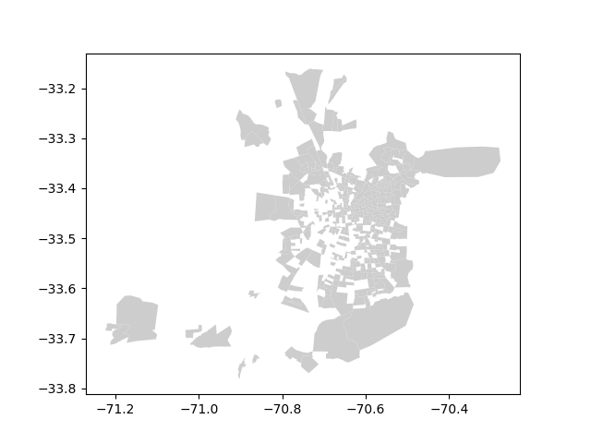

Imagen 4.1. Zonas incluidas en el análisis.

Fuente: elaboración propia.

En la imagen se logra ver que son varias las zonas que quedan fuera de este análisis, pero las que se encuentran cercanas a AVO y las que están en comunas denominadas como dormitorio se encuentran incluidas. Se asume que el efecto que tendrá la eliminación de las otras zonas no influirá en el análisis de la asignación de flujo de Santiago antes y después de AVO. Lo que sí se considera, es que una posible fuente de error dentro de la eliminación de zonas es el no contemplar la congestión generada en las calles aledañas a AVO, lo que significaría un cambio en la elección de la asignación de tráfico.

**5. GRAFO DE SANTIAGO SIN MODIFICAR**

Para realizar el grafo se consideraron los arcos y nodos que estaban dentro de las zonas seleccionadas para el análisis. Se consideraron todos los que fueron parte de las rutas que sirvieron para la selección de las zonas, es decir, las rutas mínimas que pasaban por AVO. Esa conexión entre dos zonas se realizó entre dos nodos al azar, pero si estos no funcionaban o no los encontraba el programa, se usaban los más cercanos a los puntos representativos. Al considerarse solamente los nodos y arcos que son utilizados por estas rutas, existe una cantidad importante que no son tomados en cuenta, lo que puede influir en el análisis final a la hora de llegar al equilibrio de flujo y costo. Dado que esto se trabaja como supuesto, se considera que es un error aceptable, el cual se tiene noción al minuto de generar las conclusiones. Es sensato confiar en que la influencia de la eliminación de una gran cantidad de nodos no significa la pérdida de la validez de la simulación que se está creando, ya que en general las rutas mínimas consideradas para el traslado entre una zona y otra no contiene una gran cantidad de rutas que sean equivalentes.

En la imagen a continuación se muestra el mapa de Santiago con las diferentes zonas y calles analizadas antes de la construcción de AVO, donde se evidencian las calles que fueron consideradas para el estudio. En naranjo se encuentran las calles clasificadas como “motorway”, en amarillo las “primary”, en verde las “secondary” y en azul las “tertiary”.

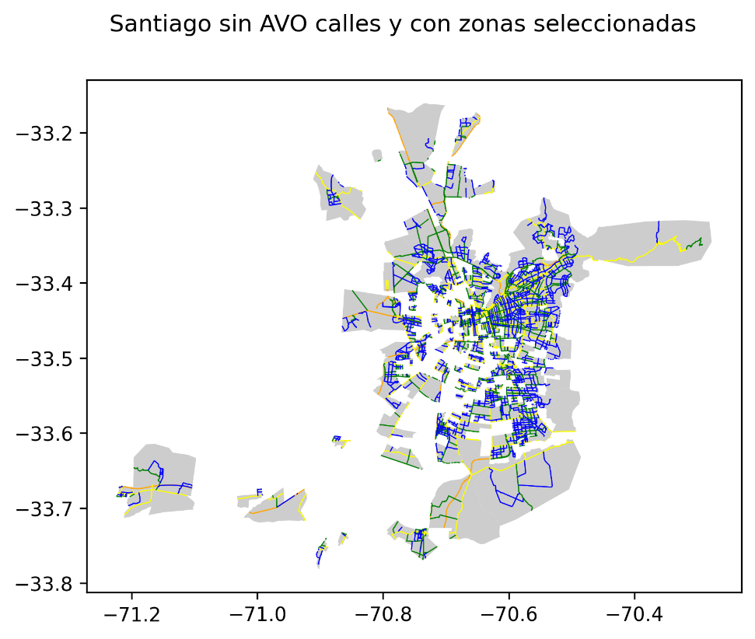

Imagen 5.1. Zonas y calles antes de AVO.

Fuente: elaboración propia.

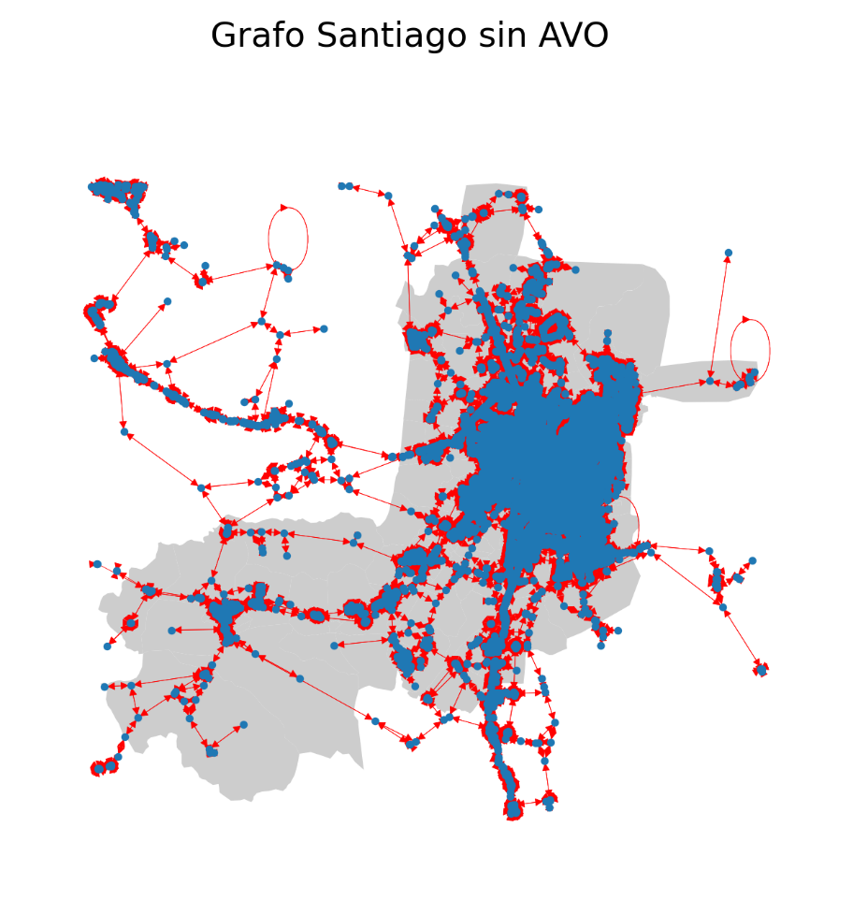

Imagen 5.2. Grafo de Santiago antes de AVO.

Fuente: elaboración propia.

En la imagen 5.2 se muestra el Grafo de Santiago antes de la construcción de AVO. Los puntos de color azul corresponden a los nodos y las flechas de color rojo al arco con su respectivo sentido. Dado que existe demasiada información presentada en la imagen, no se logra comprender lo que sucede en las distintas zonas, por lo que se dividió en dieciséis partes iguales para poder verlas de mejor manera, estas se encuentran en el anexo 1 en el capítulo 12 de este informe.

Es importante notar que en la imagen de arriba se observan zonas donde se concentran muchos nodos y otros donde se ve casi vacío. Esto se justifica por el supuesto de que los arcos que son utilizados para el análisis son solo los primeros dentro de un grupo de varias rutas equivalentes.

**6. RESULTADOS DE EQUILIBRIO DE WARDROP ANTES DE LA CONSTRUCCIÓN DE AVO**

Para realizar el equilibrio se consideró la metodología explicada en el capítulo 2 de este informe y la parte computacional de Wardrop que se describe a continuación.

Para realizar el algoritmo, en primer lugar, es importante definir un diccionario “origen destino” con una clave de tipo tupla, donde el valor de esta será la demanda. Esta clave se compone de dos elementos en donde el primero corresponde al origen, el segundo al destino. Luego, se realiza una copia de este diccionario, ya que el primer diccionario será donde disminuye la demanda cada vez que se asigna un flujo y el segundo tendrá los valores de demanda objetivos (demanda total).

Posteriormente, se define la lista “incrementos”, la cual corresponde a porcentajes que, multiplicados por la demanda objetivo, serán los valores que se incrementarán en los flujos y disminuirán en el diccionario origen destino hasta tener demandas todas iguales a 0 (la demanda ha sido completamente satisfecha).

Para comenzar con el algoritmo se recorre el incremento, ya que, según esos valores, es cuánto se incrementará en flujos. Lógicamente la suma de los valores de incrementos será igual a 1 (se quita el 100% de la demanda).

Se recorre el diccionario en donde se identifica el par origen-destino; la demanda actual, la cual va disminuyendo en cada corrida y, la demanda objetivo (demanda total). Es importante señalar que el algoritmo va agregando flujo en cada par OD uno a la vez, es decir, agrega flujo con el incremento para el par AC, luego para el par AD, hasta terminar el diccionario y, luego, vuelve a AC para seguir agregando flujo según el segundo valor del incremento. De esta manera, el resultado de Wardrop es mucho más efectivo, ya que va realizando todos los pares OD al mismo tiempo.

A continuación, se define la condición de que, si la demanda actual todavía es mayor a 0, entonces se calcula la ruta con menor costo (esta se realiza según el atributo "costo", el cual parte con un valor inicial considerando todos los flujos iguales a 0). Luego, se procede a recorrer los arcos de esta para ir agregando el flujo (+=incremento * demanda) y modificando los costos según este último (al incrementar el flujo, el costo lo va haciendo de manera paralela según su función definida).

Por último, todo el flujo agregado a los diferentes arcos de la ruta con menor costo es retirados del diccionario de matriz origen destino. Se repite todo el proceso hasta que todas las demandas sean iguales a 0.

Al ir incrementando los flujos con relación a porcentajes de la demanda, la solución encontrada tiene valores más exactos. Según cuantos viajes haya de un origen a un destino, sus rutas posibles pasan a ser más relevantes, porque tienen una mayor cantidad de flujo.

Por último, cabe destacar que al ir agregando flujos a todos los términos de la matriz OD, se encuentra un valor mucho más exacto que al terminar un par OD y luego seguir con el siguiente. De esta forma, se toman en cuenta las externalidades que surgen de otros viajes que pueden afectar a otros pares OD.

Finalmente, se llegan a los siguientes grafos de costos y flujos. En el anexo 2.1 y 2.2 respectivamente (en el capítulo 12 de este informe) se encuentran imágenes para una mejor visión de los grafos.

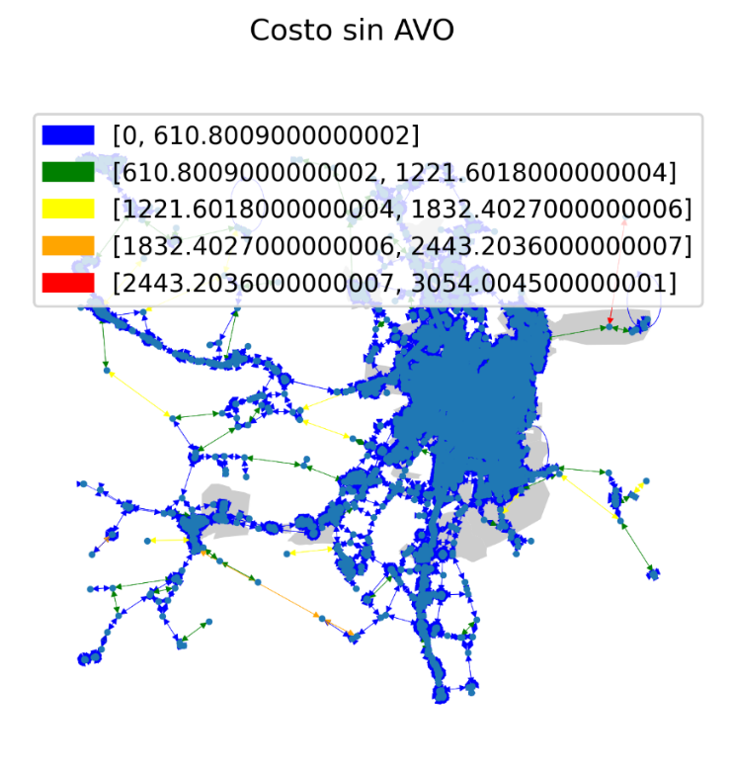

Imagen 6.1. Grafo de costos antes de AVO.

Fuente: elaboración propia.

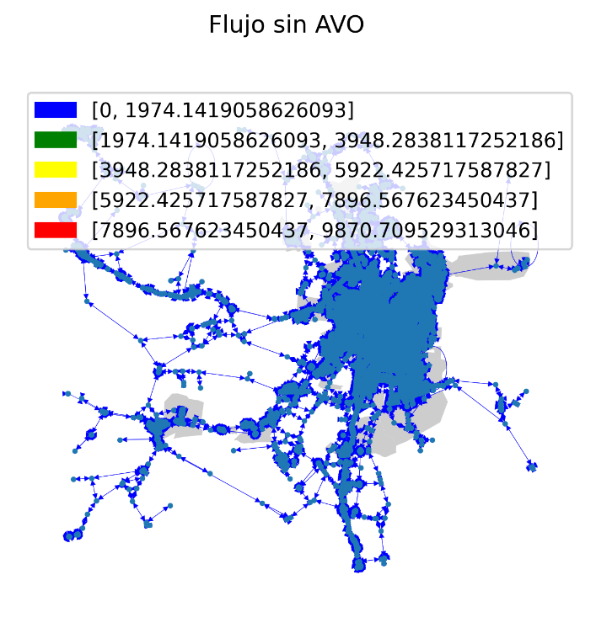

Imagen 6.2. Grafo de flujo antes de AVO.

Fuente: elaboración propia.

Se logra obtener que, considerando las 455 zonas de estudio con los 364.823 viajes según la demanda entregada en la EOD, se encuentra un flujo máximo de 9.870 y un costo máximo de 3054, lo que entre los 16.684 arcos utilizados se llega a un costo total de 1.798.645,4.

Considerando un error de hasta un 5% para el equilibrio de Wardrop y los supuestos anteriormente explicados, se concluye que sí se verifica el equilibrio. A continuación, se presenta un extracto de los primeros diez pares de origen y destino entregados por el código:

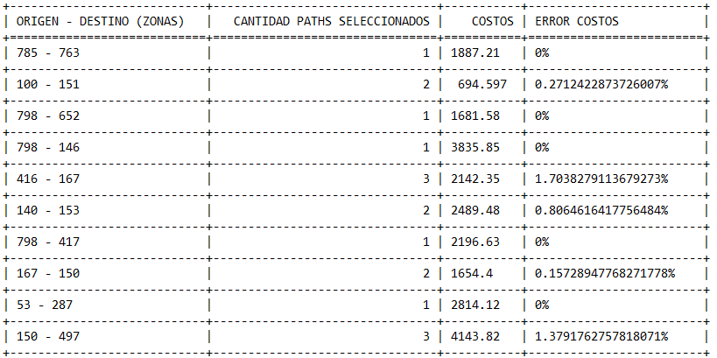

Imagen 6.3. Verificación de Wardrop antes de AVO.

Fuente: elaboración propia.

**7. GRAFO DE SANTIAGO CON AVO INCORPORADO**

La autopista AVO se encuentra dentro de la base de datos bajo el tipo de vía “construction”, por lo que, para incorporarla, se buscó por su nombre para luego transformarla al tipo “motorway". En las siguientes imágenes se puede apreciar cómo era el mapa antes de la construcción de AVO, con las diferentes intersecciones entre los distintos tipos de calle, junto con el segundo mapa, donde se incluye AVO en dicho sector.

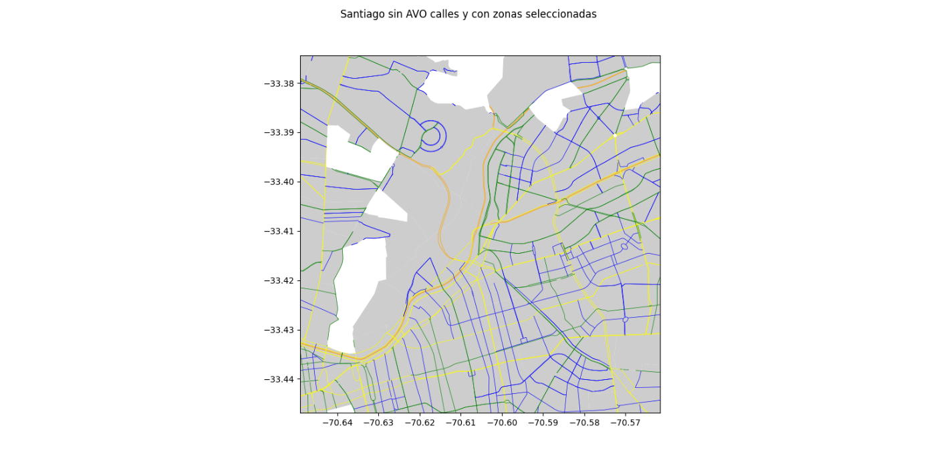

Imagen 7.1. Mapa local de nuevas intersecciones de AVO.

Fuente: elaboración propia.

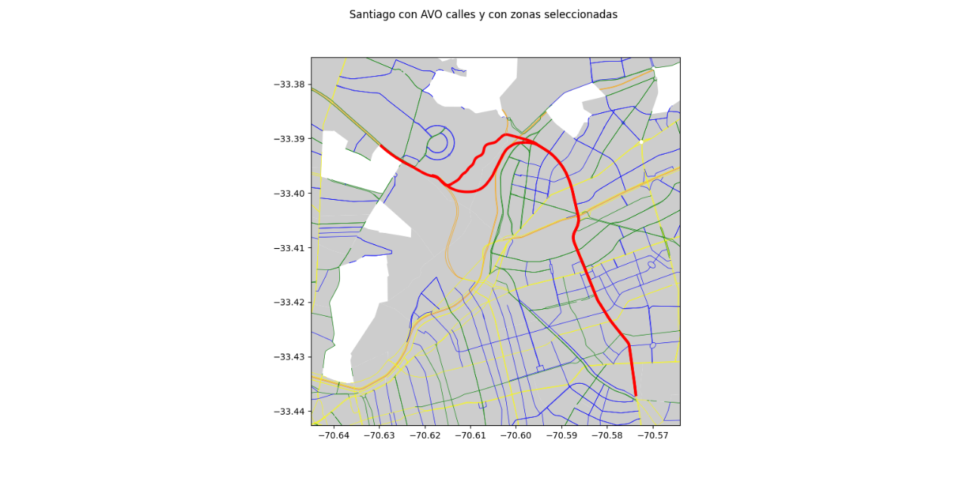

Imagen 7.2. Mapa de AVO.

Fuente: elaboración propia.

Siguiendo con la misma lógica del caso sin la autopista creada, se obtuvo el siguiente mapa y grafo de nodos y arcos. En el anexo 3 en el capítulo 12 de este informe se presentan imágenes para una mejor visión del grafo.

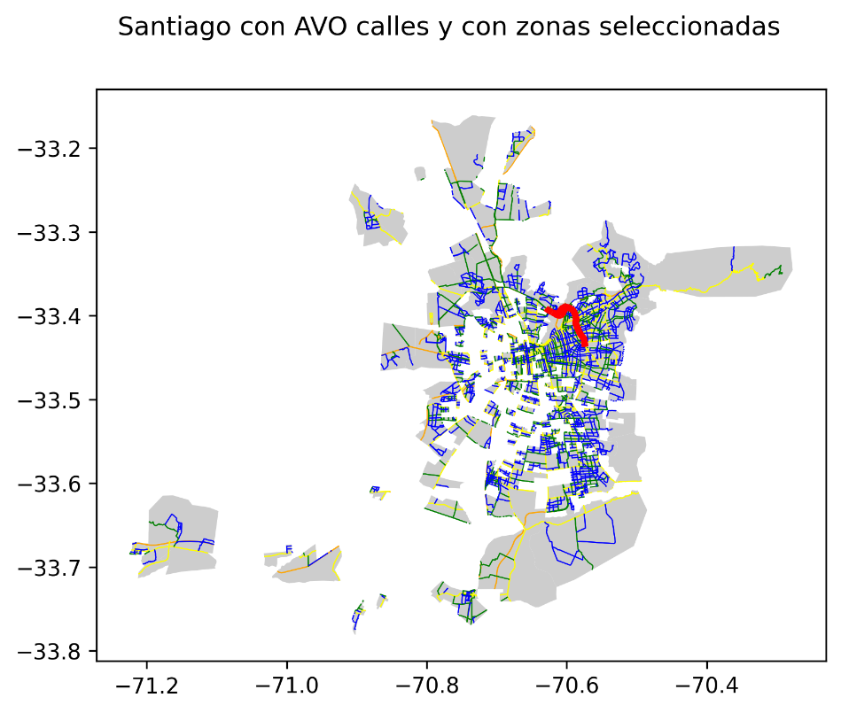

Imagen 7.3. Zonas y calles después de AVO.

Fuente: elaboración propia.

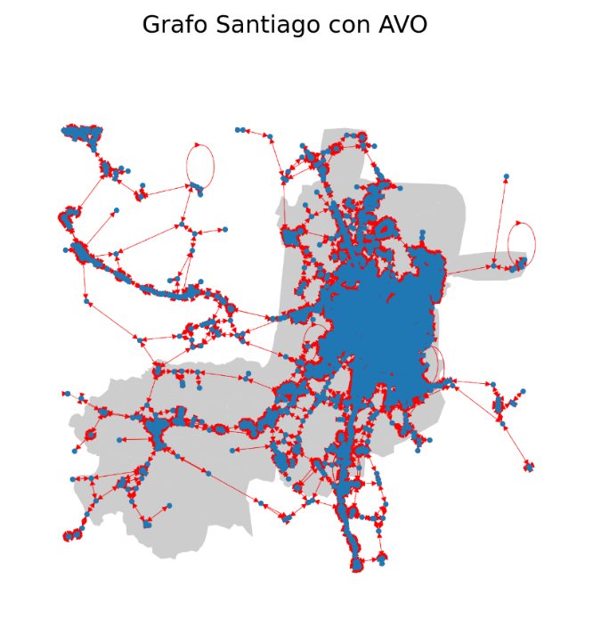

Imagen 7.4. Grafo de Santiago después de AVO.

Fuente: elaboración propia.

**8. RESULTADOS DE EQUILIBRIO DE WARDROP DESPUÉS DE LA CONSTRUCCIÓN DE AVO**

Considerando la metodología explicada en el capítulo 2 y capítulo 6 de este informe, se llegan a los siguientes grafos de costos y flujos. En el anexo 4.1 y 4.2 respectivamente (en el capítulo 12 de este informe) se encuentran imágenes para una mejor visión de los grafos.

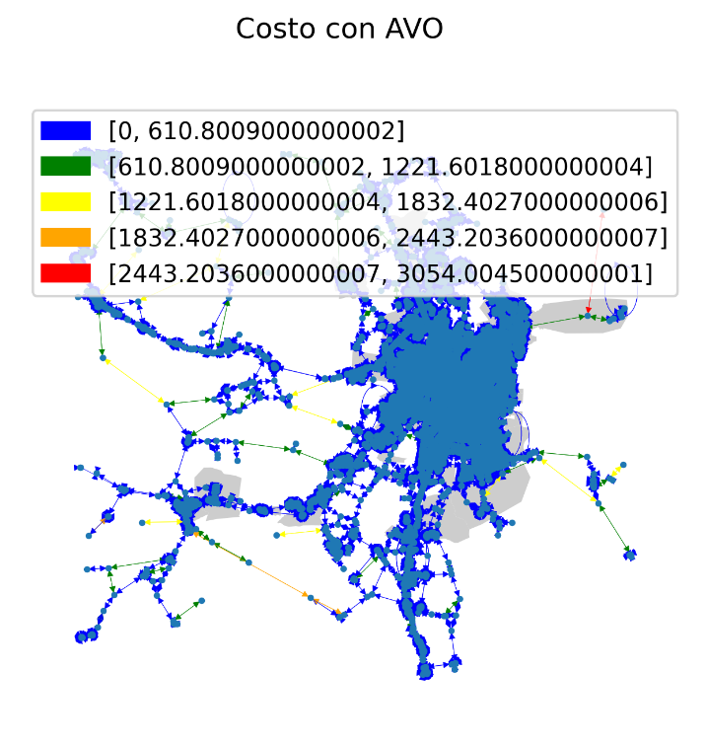

Imagen 8.1. Grafo de costos después de AVO.

Fuente: elaboración propia.

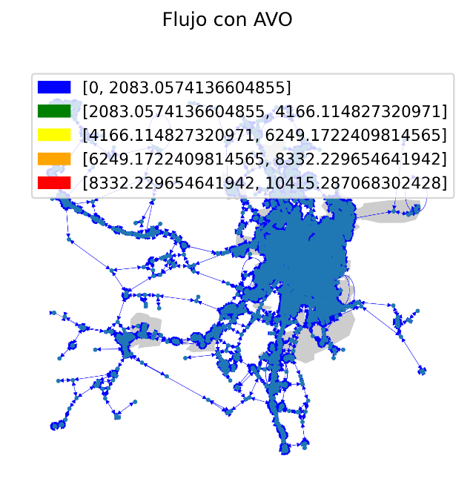

Imagen 8.2. Grafo de flujo después de AVO.

Fuente: elaboración propia.

Se logra obtener que, considerando las 455 zonas de estudio con los 364.823 viajes según la demanda entregada en la EOD, se encuentra un flujo máximo de 10.415 y un costo máximo de 3054, lo que entre los 17.203 arcos utilizados se llega a un costo total de 1.871.088,4.

Considerando la validación presentada en el capítulo 2 de este informe, la cual acepta un error de 5% para el equilibrio de Wardrop y los supuestos anteriormente explicados en este informe, se observa que sí se verifica el equilibrio. A continuación, se presenta un extracto de los primeros diez pares de origen y destino entregados por el código:

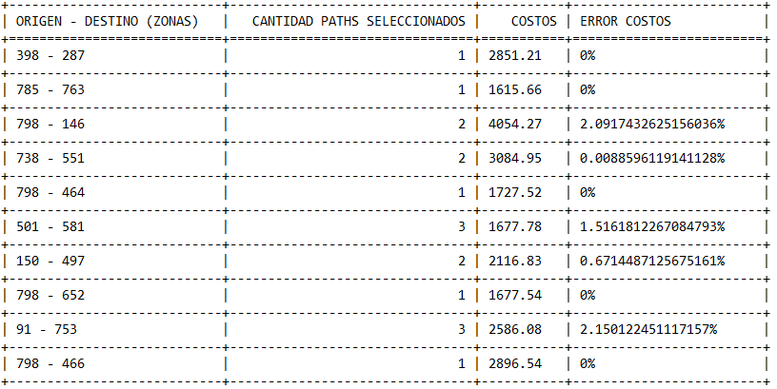

Imagen 8.3. Verificación de Wardrop después de AVO.

Fuente: elaboración propia.

**9. ANÁLISIS Y DISCUSIÓN DE LOS RESULTADOS**

Para resolver el sistema fue necesario harto/bastante tiempo; solamente corriendo el código de solución, es decir sin considerar las horas de trabajo en el código ni las horas de prueba, fueron en total casi 7 horas de ejecución, divididas casi equitativamente entre el caso con AVO y sin AVO. Esto se explica por la gran cantidad de iteraciones y funciones que debe realizar el programa para llegar al resultado, así como la gran magnitud de las imágenes con las que se estaba trabajando, las cuales significan un gran costo computacional, a pesar de la simplificación realizada al problema. Las dos partes que más tiempo demoraban era la realización de los grafos, dada la complejidad y magnitud de las imágenes, junto con el cálculo del equilibrio de Wardrop por la gran cantidad de iteraciones.

Comparando las situaciones de antes y después de la creación de AVO, no se observan grandes diferencias: los costos y flujos están en rangos parecidos; pero, lo que sí se logra apreciar es la diferencia en la cantidad de arcos que se están incluyendo. En el caso donde si se está considerando AVO se utilizan 17.203 arcos, mientras que cuando no se considera, se utilizan 16.684, lo que entrega costos totales de 1.871.088,4 y 1.798.645,4 respectivamente. Esto equivale a que cuando existe AVO el costo promedio por arco es de 108,8 y cuando no existe es de 107,8, lo que significa un aumento de 0,9% del costo luego de la construcción de AVO.

Por otro lado, se logra ver que el flujo máximo antes de AVO es de 9.870 mientras que después este valor sube a 10.415, generando un aumento de 5,5% lo que podría demostrar que existe una mayor congestión en la zona estudiada. Este aumento de la congestión se puede atribuir a la Paradoja de Braess, dado que además se logra evidenciar que el costo total, una vez que se agrega la AVO, aumenta. La Paradoja de Braess establece que no siempre que se agregue una vía nueva significa que la congestión disminuirá, de hecho, podría ocurrir lo contrario. Esto sucede por la preocupación de los conductores de reducir su propio tiempo de viaje, generando una congestión importante en las vías nuevas, así como en todos los sectores aledaños a ellas, salidas y entradas. Con este congestionamiento, el tiempo medio total de viaje y los costos totales aumenta para todos los que utilizan la vía, la que en este caso sería AVO (Viso, 2018).

En las siguientes imágenes se puede ver una comparación directa entre los flujos y los costos de un mismo sector antes y después de la creación de la AVO.

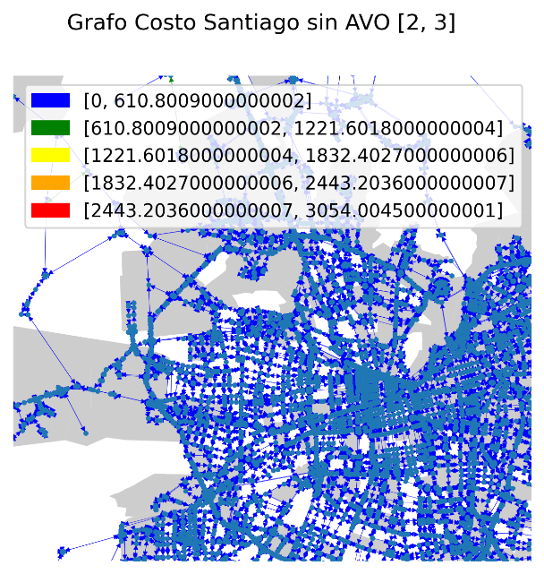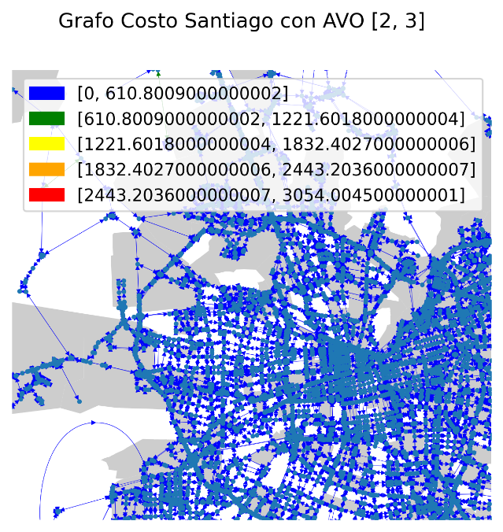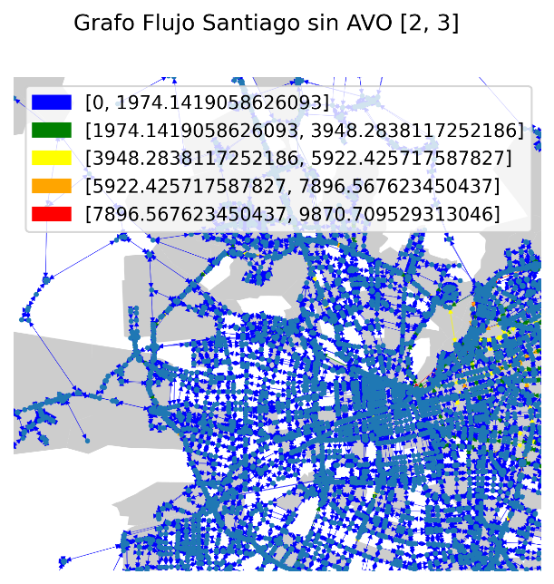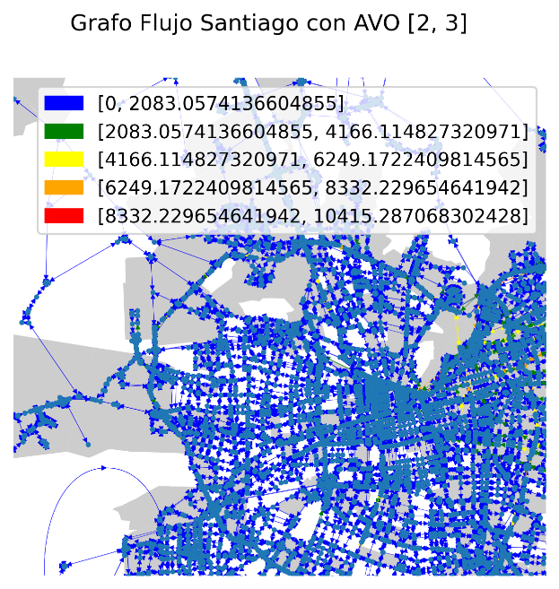

Imagen 9.1. Comparación de costos y flujos antes y después de la creación de AVO.

Fuente: elaboración propia.

Al mirar las imágenes, en la parte de los costos no se logra diferenciar de forma clara algún comportamiento distinto. Contrario al caso de los flujos, donde se logra apreciar que, en el caso de antes de AVO, existía una mayor concentración de rutas con tendencia al naranjo, mientras que en el caso en que AVO ya está operativa, se ve un color con más tendencia al amarillo, por lo que se redujo el flujo en dicha zona. Esa zona es exactamente por donde pasa AVO, lo que significa que efectivamente esta cumple la función de disminuir el flujo o la congestión en Santiago Oriente, aunque los costos se hayan mantenido prácticamente iguales (e incluso aumentado en una mínima cantidad). Se logra ver, además, que disminuyen los flujos en la zona en el sector donde se incluirá AVO, pero aumentan los costos totales, generándose un caso que da evidencia a la Paradoja de Braess, asumiendo que efectivamente el flujo disminuye en los sectores aledaños a AVO, pasando de colores naranjos a amarillos, pero el flujo podría estar aumentando en todos los otros sectores.

El hecho de que los flujos disminuyan en esta zona crítica por la cercanía a AVO, pero aumenta el flujo máximo, significa que existe algún arco dentro del grafo en el que efectivamente crecen considerablemente sus costos y se ve damnificado por la construcción de AVO. Otro factor que podría explicar lo sucedido es que la congestión migró desde las cercanías de AVO hacia otros sectores y arcos del grafo.

Finalmente, se puede evidenciar que, según el modelo, la construcción de AVO generó menores flujos en el área, manteniendo los costos locales. Esto quiere decir que AVO busca disminuir el flujo o la congestión y no necesariamente disminuir los costos.

Considerando que se realizaron varios supuestos para la confección de este análisis, se puede decir que los resultados obtenidos no son los mejores, puesto que varios de estos se pudieron clasificar como errores o factores que afectaron de mala manera a la simulación. Por ejemplo, existe la posibilidad de que el 5% de error en el equilibrio de Wardrop sea muy alto y que en realidad las rutas encontradas no correspondan necesariamente al equilibrio.

Por otro lado, lo que también influye es que el mapa de Santiago ha cambiado bastante desde el año 2012 hasta ahora, lo que significa que las zonas que se consideraban iguales en el modelo, en realidad hoy en día son zonas que ya no están conformadas de la misma manera o que pasaron a tener más importancia que la aquí considerada. Un ejemplo en específico de esto son las comunas periféricas de Santiago, donde la concentración de la población ha aumentado considerablemente desde el año 2012, lo que puede afectar directamente al modelo.

Además, se puede recalcar que la base de datos entregada por OpenStreetMap está llena de datos corruptos o que estaban malos o vacíos, por lo que dentro del código se usó la metodología del “try-except” que es cuando se intenta realizar algo. Si no funciona porque tira error, no se toma en consideración. Esto significa que muchos valores y datos no se consideraron porque generaban errores, cambiando así los resultados obtenidos.

Para refinar el modelo se presentan tres mejoras posibles. Una de las opciones es la consideración, dentro de los cálculos del costo de la ruta, el ingreso promedio de la zona. Esto no significaría un gran aumento en el costo computacional de la solución del problema dado que solo se agregaría una variable, pero considerando que AVO es una autopista privada, debería influir el costo que tiene el transitar por esta autopista, por lo que sería interesante analizar el problema conociendo y considerando el ingreso promedio.

Se puede comparar de otra manera la obtención de los nodos por los que se inician y terminan las rutas, ya que, de la forma en que se hizo para este problema era más bien aleatoria y sin considerar el mapa de la zona. Puede que el nodo destino considerado sea una intersección de una autopista, lo cual obliga a tomar como arco esa autopista para poder llegar al nodo. Otra forma de obtener los nodos para evitar ese problema es considerar intersecciones entre ciertos tipos de calles, datos que son necesarios considerar. En este caso, el costo computacional aumentaría, dado que es necesario realizar una nueva función para que luego se pueda generar el grafo y continuar con el problema.

Un último cambio que se le podría realizar a esta solución es volver a encontrar las zonas influyentes en el análisis. Existe la posibilidad de que los costos y flujos no hayan sido favorables a la construcción de AVO por una mala selección de las zonas a estudiar. Una manera de evitar eso es efectivamente considerar todas las zonas de Santiago, pero ahí el costo computacional es muy grande por la cantidad de datos a utilizar y, por otro lado, es necesario tener todos los datos de manera correcta de cada una de las zonas de Santiago, sin la posibilidad de evitar la ocupación de ciertos datos.

**10. CONCLUSIONES**

En este informe se realizó el equilibrio de Wardrop en Santiago y se vio la influencia que tendría la creación de AVO en un futuro. Para esto, en primer lugar, fue necesario obtener el mapa en forma de grafo de la plataforma OpenStreetMap, de donde se extrajeron los datos para plantear el problema en una primera instancia. Luego, con la EOD de Sectra, se definió toda la demanda que este gran sector tenía. Debido al alto costo computacional de esto, se simplificó por medio de supuestos, de tal manera de obtener solo las zonas de interés (las que podrían usar AVO). Una vez que se obtuvo todo el modelo según lo anteriormente planteado, se procedió a realizar el equilibrio de Wardrop con algoritmos mencionados anteriormente, el cual entrega los costos y flujos finales por arco/ruta. Por último, se procede a realizar una comprobación de que efectivamente el equilibrio se encontró y que se está frente a la solución del problema del modelo.

Una vez con la información ya obtenida, se realizó un análisis de los valores encontrados, lo que evidencia un claro ejemplo de la Paradoja de Braess, en donde el caso antes de la construcción de AVO tenía mejores costos, pero peores flujos una vez construida la autopista. Eso sucede por la importancia que le dan las personas a reducir su propio tiempo de viaje, generando una congestión en la nueva vía, en este caso AVO y, por consecuencia, aumentan los costos y flujos máximos en algunas rutas. Se puede decir que, según este modelo, AVO no vino a reducir costos, si no a reducir los flujos. Esta es la información a la que se llegó con la simulación aquí presentada, pero esto puede ser una modelación errónea, considerando los diversos supuestos que se tienen. Principalmente, las fuentes de error que más afectan a que suceda la Paradoja de Braess son la selección de las zonas a analizar y las fuentes de los nodos de origen y destino.

Entre las cosas que se pueden criticar sobre esta simulación es la elección de las zonas. En caso de haber elegido zonas s que no necesariamente tenían rutas que utilizaran AVO, pero si se vieran beneficiadas por la construcción de esta. Considerando ese caso, puede que la Paradoja de Braess no suceda y se encontrará un valor que fuera más cercano a lo esperado en la realidad, valores que efectivamente ayudarán a la descongestión del sector completo.

Una de las cosas que se presentan en este informe es que los distintos supuestos y formas de asumir las condiciones de un problema afectan directamente a los resultados de este. En así, que se demuestra la complejidad de realizar simulaciones y proyecciones que sean realmente concordantes con la realidad.

En conclusión, se puede decir que se realizó una buena simulación donde se lograron encontrar los equilibrios y asignaciones respectivas, pero que dicha simulación no es tan certera con la realidad. Se espera que AVO descongestione el sector oriente de Santiago y con esto gran parte de la ciudad, pero esta simulación evidencia que se disminuye el flujo, pero sin reducir los costos. Se logra ver el comportamiento del equilibrio de Wardrop en un problema de grandes magnitudes, apareciendo varios supuestos que son necesarios para obtener una solución. La diferencia entre lo que se espera de la AVO con lo entregado por la simulación realizada en este informe, se logra explicar por los distintos supuestos, cálculos y decisiones que se fueron tomando a lo largo de la construcción de la solución del problema.

**12. CORRECCIONES**

Al enviar el informe al centro de escritura, las principales correcciones realizadas fueron de formato, en especial el tema del centrado, las fuentes y nombres de las imágenes y el orden del anexo. Por otro lado, se realizaron varios arreglos en la puntuación de los párrafos y en la repetición de palabras.

**12. REFERENCIAS**

Boeing, G. 2017. OSMnx: New Methods for Acquiring, Constructing, Analyzing, and Visualizing Complex Street Networks. Computers, Environment and Urban Systems 65, 126-139. doi: 10.1016/j.compenvurbsys.2017.05.004

Domínguez, P. 2021. Un enfoque de elementos finitos para el problema generalizado de asignación de tráfico. *CONICET*. Disponible en: <https://amcaonline.org.ar/ocs/index.php/mecom2021/mecom2021/paper/viewFile/6938/1963>

González, F. 2021. Modelo de asignación de tráfico basado en densidades de arcos. *Sochitran*. Disponible en: <https://sochitran.cl/static/upload/archivos/sochitran/4186/actas2019/actas%20articulos%20cientificos/Articulos%20Podio/paper_11.pdf>

Internet y Tecnologías de la Información 2018. Principios de Wardrop: que es, definición y significado, descargar videos y fotos. - [ 2018-2019]. *Internet y Tecnologías de la Información*. Disponible en: <https://www.paraisodigital.org/internet/ll-principios-de-wardrop-que-es-definicion-y-significado-descargar-videos-y-fotos.html>

Ministerio de Transportes y Telecomunicaciones de Chile 2021. Matrices de Viaje. *DTPM*. Disponible en: <https://www.dtpm.cl/index.php/documentos/matrices-de-viaje>

Moreno, E. 2008. Reducción de la congestión vehicular y los principios de Wardrop. *Instituto Mexicano del Transporte*. Disponible en: https://imt.mx/resumen-boletines.html?IdArticulo=316&IdBoletin=111

NetworkX 2021. NetworkX — NetworkX documentation. *NetworkX*. Disponible en: <https://networkx.org/>

OpenStreetMap 2021. OpenStreetMap. *OpenStreetMap*. Disponible en: <https://www.openstreetmap.org/#map=15/-33.3940/-70.4949>

Sociedad Concesionaria Vespucio Oriente S.A. 2017. Proyecto – AVO. *AVO*. Disponible en: <https://www.scavo.cl/proyecto/>

Sphinx 2021. GeoPandas 0.10. 2+0.g04d377f.dirty — GeoPandas 0.10. 2+0.g04d377f.dirty documentation. *GeoPandas*. Disponible en: <https://geopandas.org/en/stable/>

stefanS – Cedeus 2017. Zonas EOD Santiago 2012 - Nuevo — GeoNode Cedeus. *GeoNode Cedeus*. Disponible en: <http://datos.cedeus.cl/layers/geonode:eod2012_utm19s>

Universidad Alberto Hurtado 2017. Biblioteca de Sectra. *Programa de Vialidad y Transporte Urbano: SECTRA - Página de Inicio*. Disponible

Viso, E. 2018. ¿Qué es la Paradoja de Braess?. Tecvolución. Disponible en: https://tecvolucion.com/la-paradoja-braess/

**13. ANEXO**

En este anexo se presentan los grafos divididos en dieciséis partes para tener un mejor entendimiento de lo que se está mostrando. La división realizada se presenta en la imagen a continuación con su respectivo nombre o identificación que es utilizada en todo el anexo. Todas las imágenes del anexo son de elaboración propia.

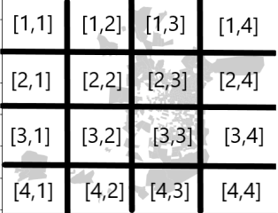

Imagen 12.1. División del mapa de Santiago.

**Anexo 1: Grafo de Santiago sin modificar**

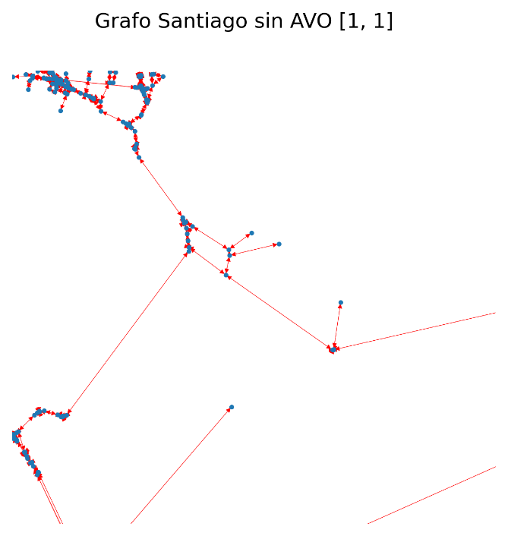 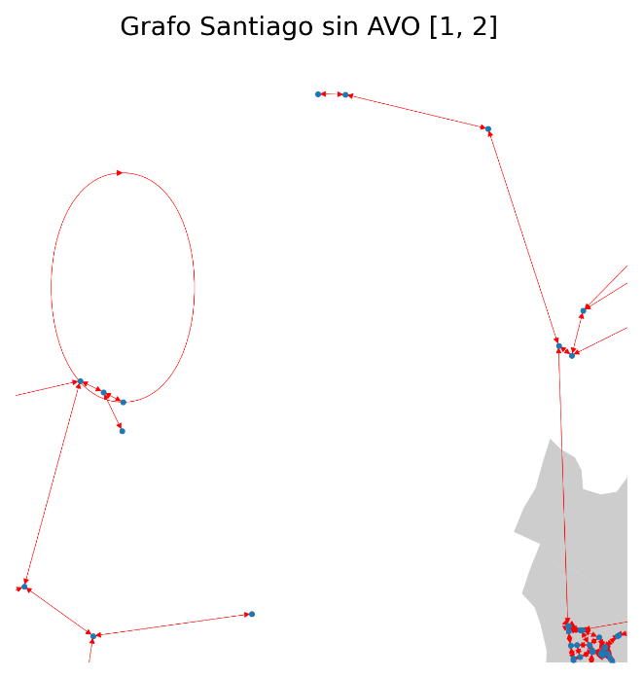

Imagen 12.1.1. Grafo [1,1]. Imagen 12.1.2. Grafo [1,2].

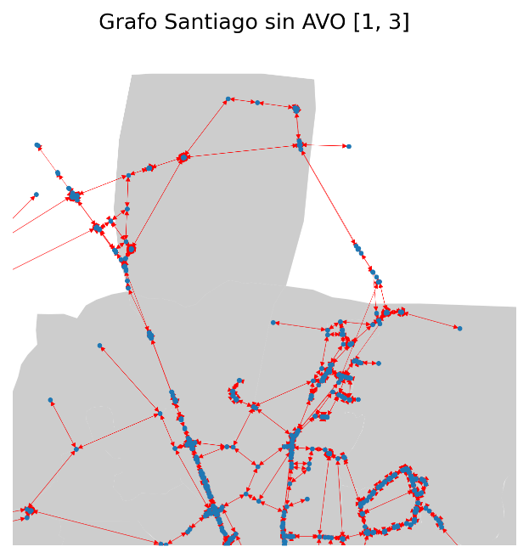 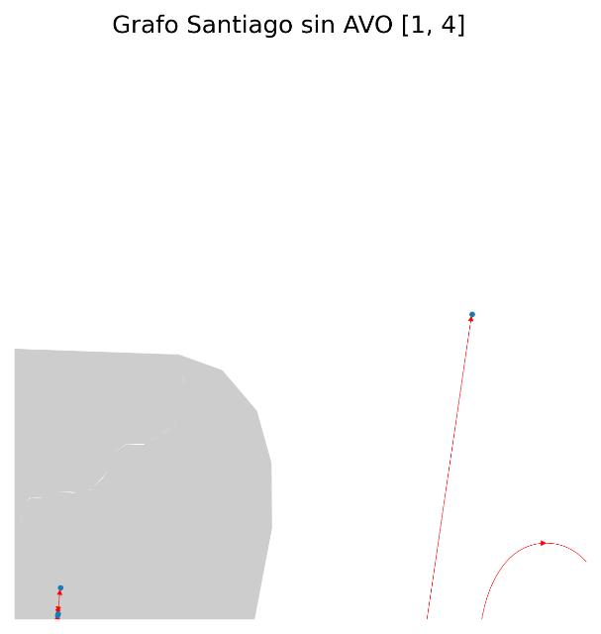

Imagen 12.1.3. Grafo [1,3]. Imagen 12.1.4. Grafo [1,4].

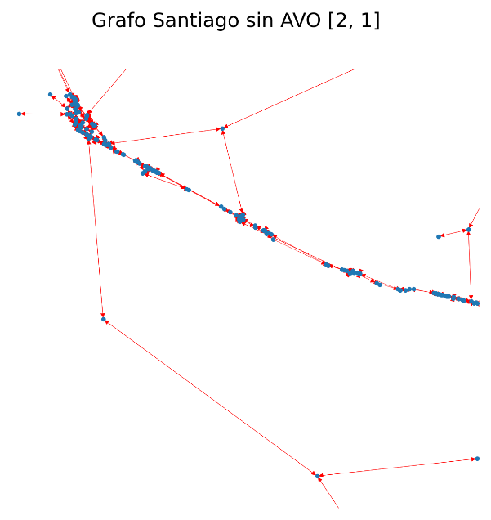 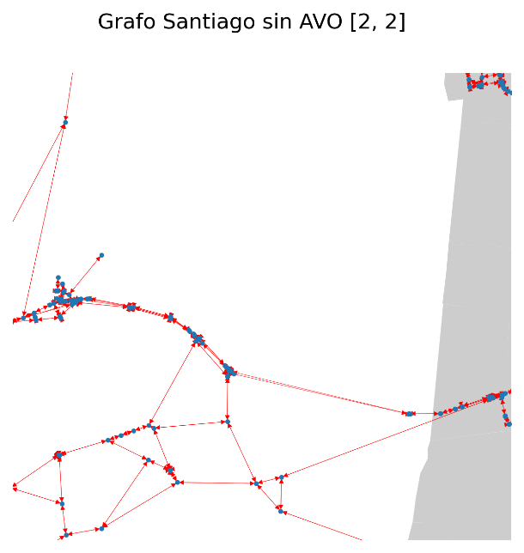

Imagen 12.1.5. Grafo [2,1]. Imagen 12.1.6. Grafo [2,2].

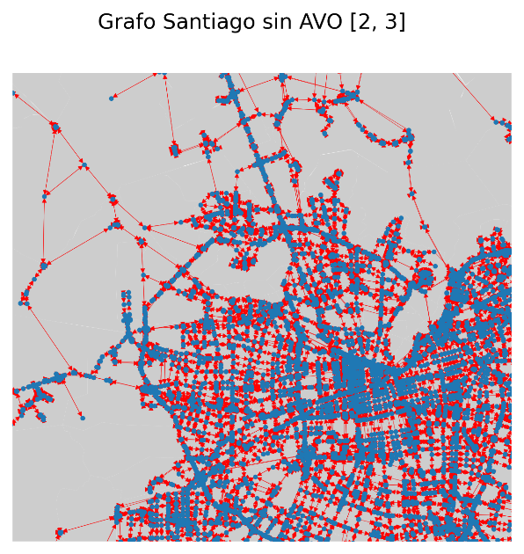 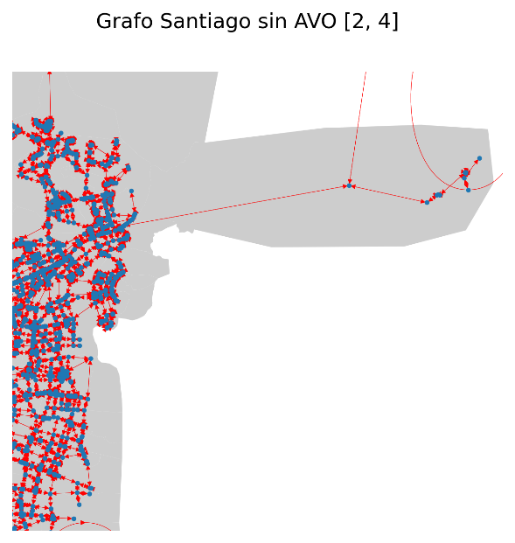

Imagen 12.1.7. Grafo [2,3]. Imagen 12.1.8. Grafo [2,4].

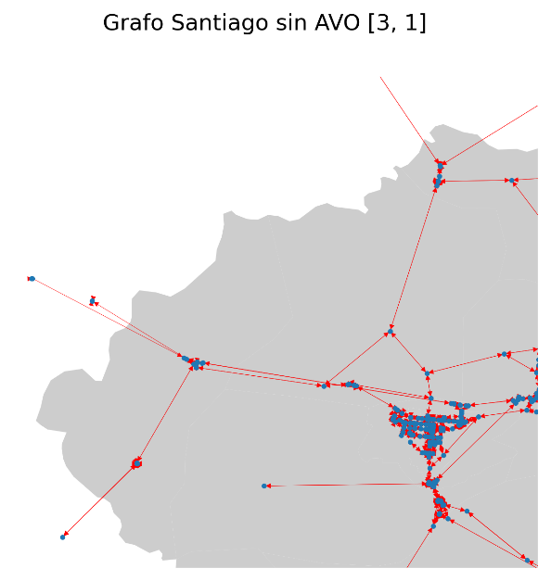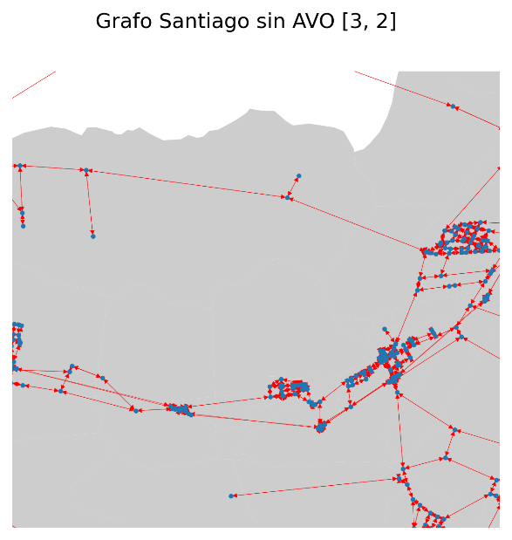

Imagen 12.1.9. Grafo [3,1]. Imagen 12.1.10. Grafo [3,2].

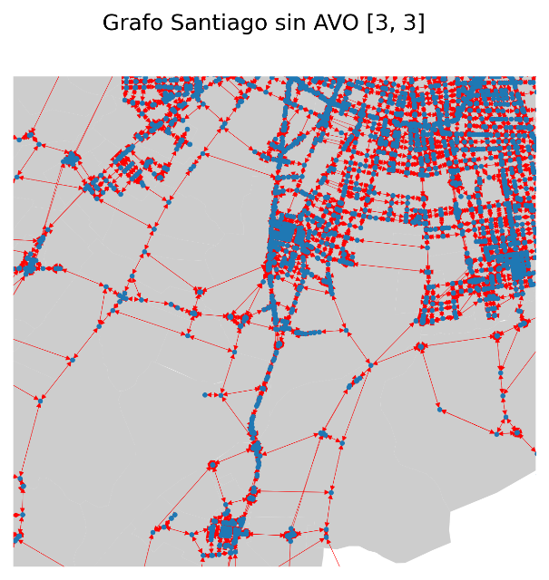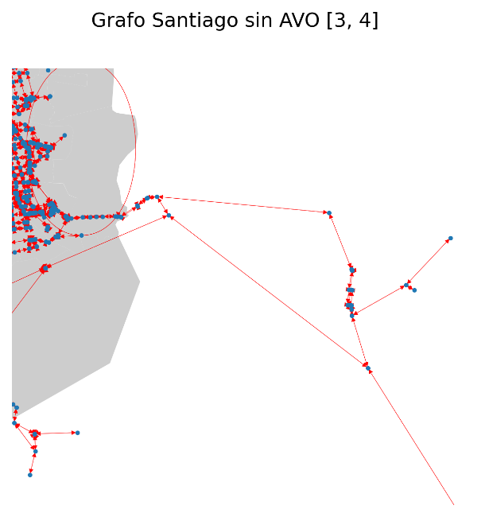

Imagen 12.1.11. Grafo [3,3]. Imagen 12.1.12. Grafo [3,4].

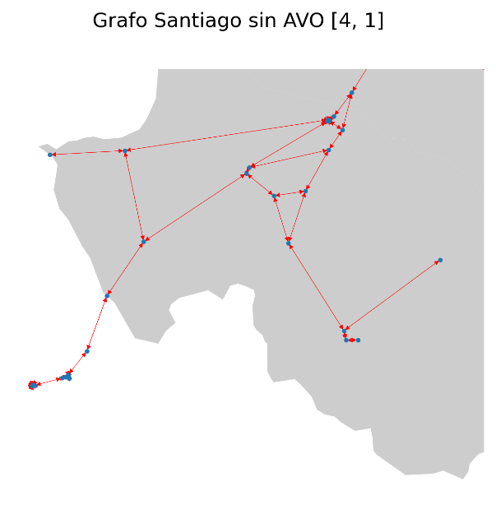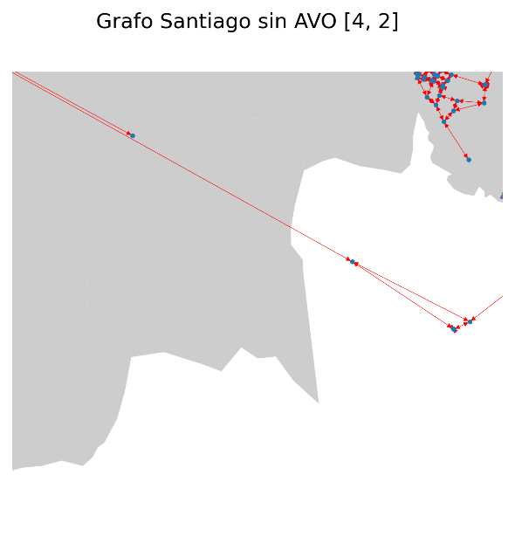

Imagen 12.1.13. Grafo [4,1]. Imagen 12.1.14. Grafo [4,2].

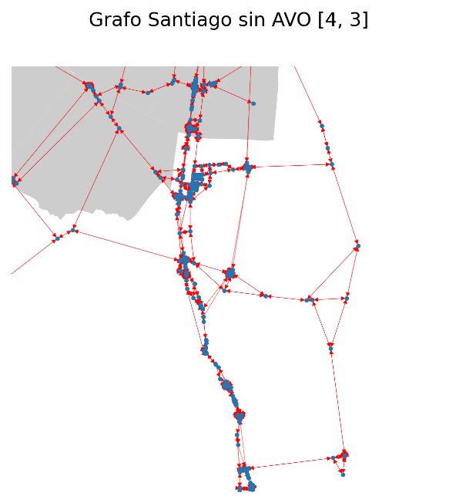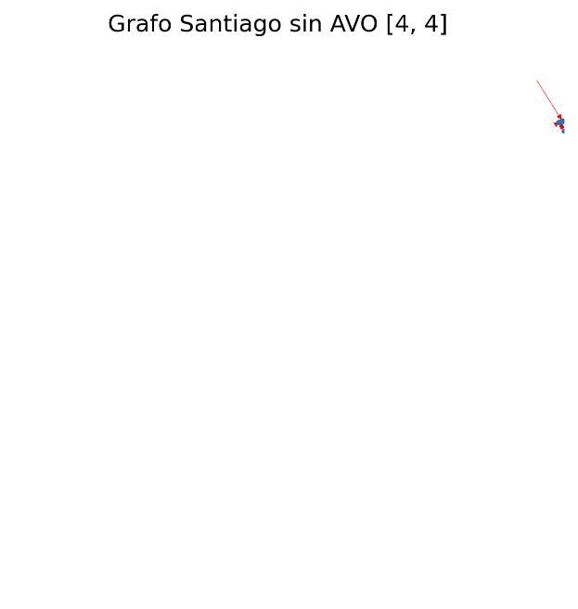

Imagen 12.1.15. Grafo [4,3]. Imagen 12.1.16. Grafo [4,4].

**Anexo 2: Resultados de equilibrio de Wardrop antes de la construcción de AVO**

**Anexo 2.1: Grafo de costos antes de AVO.**

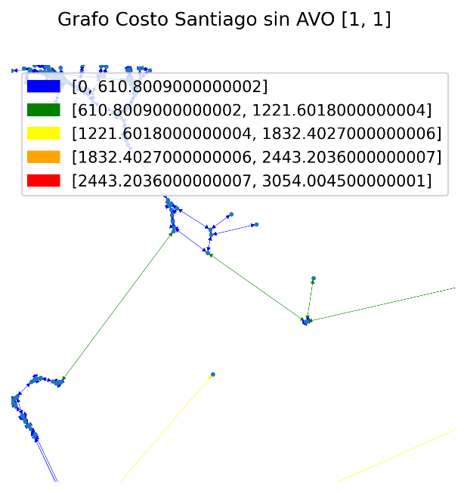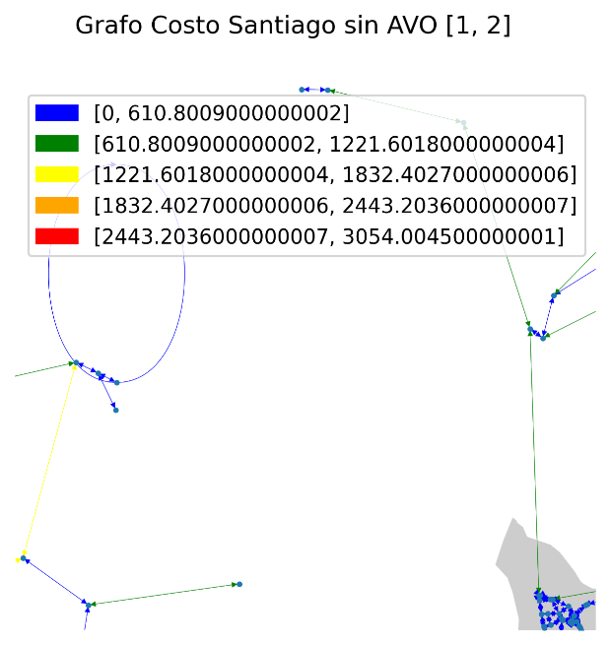

Imagen 12.2.1.1. Costo [1,1]. Imagen 12.2.1.2. Costo [1,2].

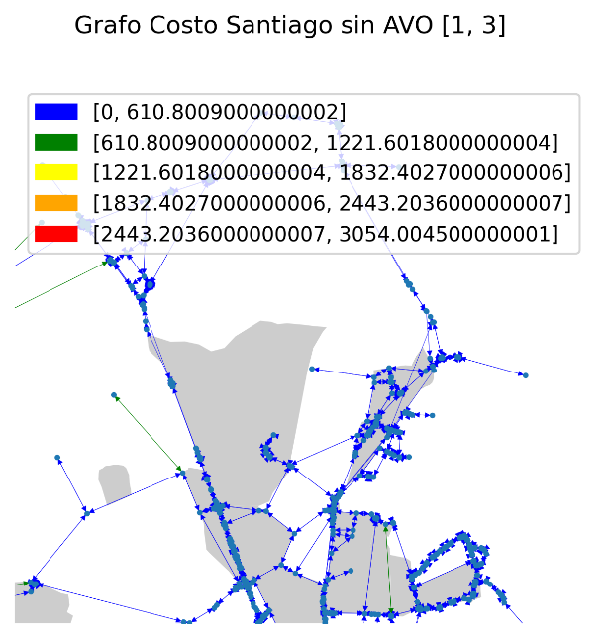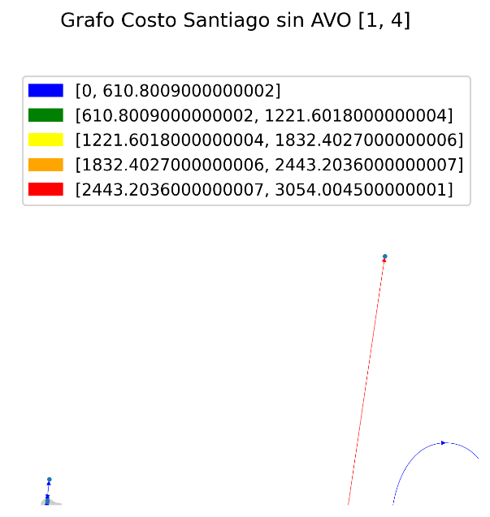

Imagen 12.2.1.3. Costo [1,3]. Imagen 12.2.1.4. Costo [1,4].

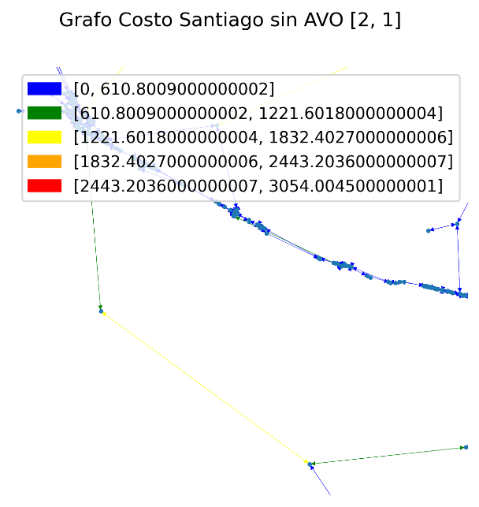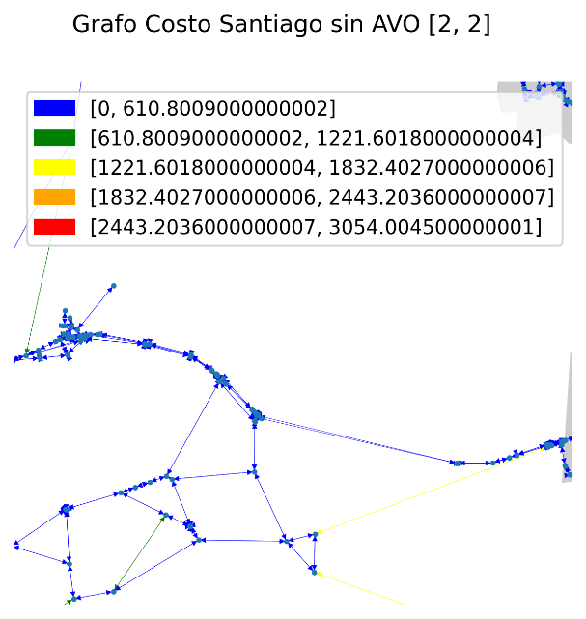

Imagen 12.2.1.5. Costo [2,1]. Imagen 12.2.1.6. Costo [2,2].

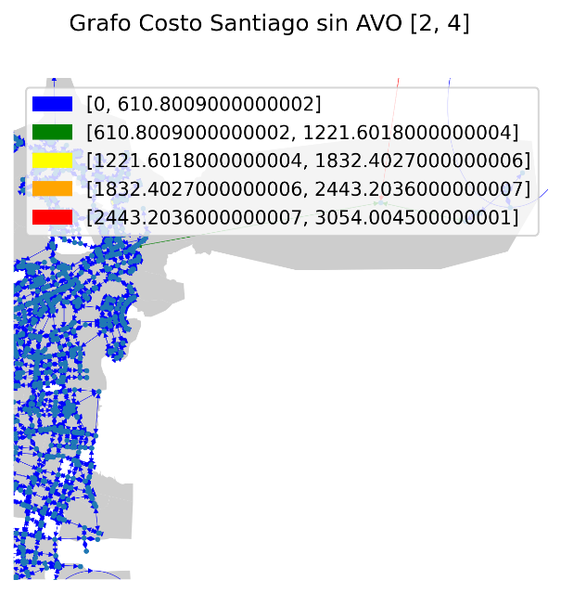

Imagen 12.2.1.7. Costo [2,3]. Imagen 12.2.1.8. Costo [2,4].

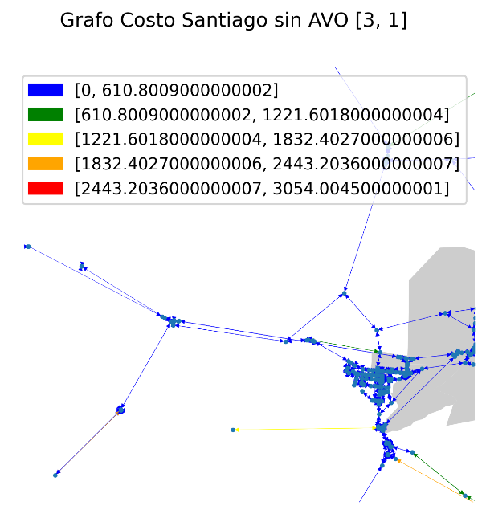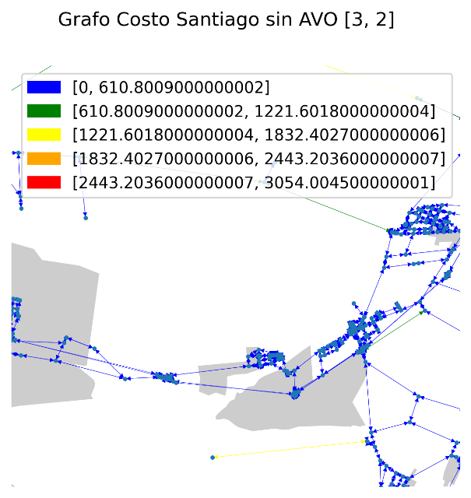

Imagen 12.2.1.9. Costo [3,1]. Imagen 12.2.1.10. Costo [3,2].

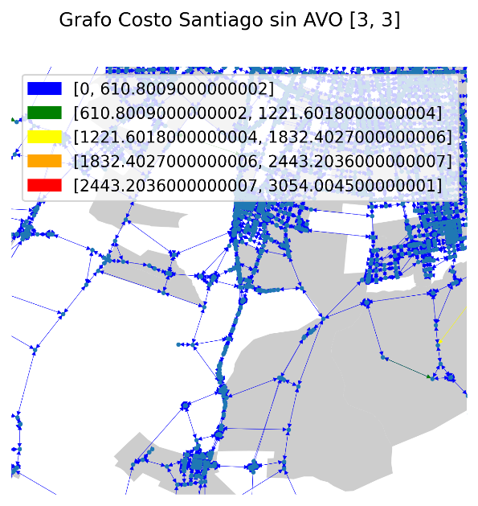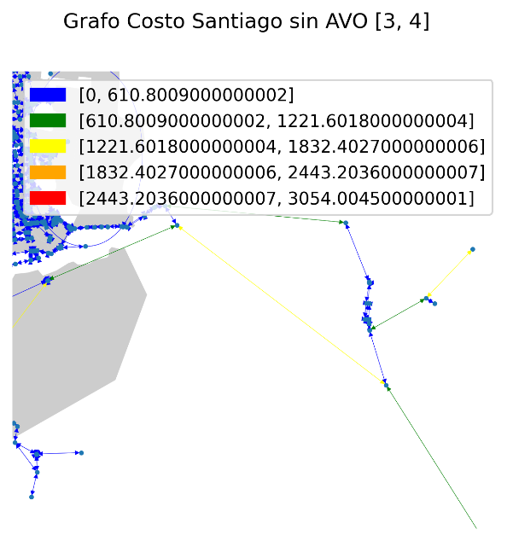

Imagen 12.2.1.11. Costo [3,3]. Imagen 12.2.1.12. Costo [3,4].

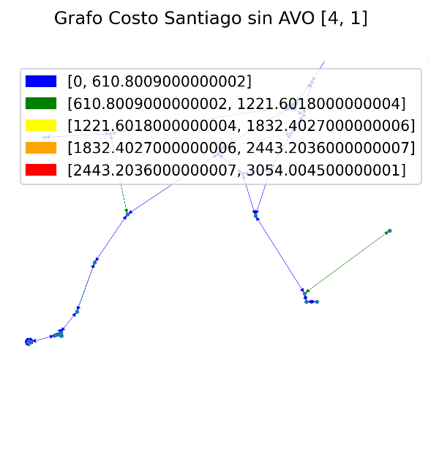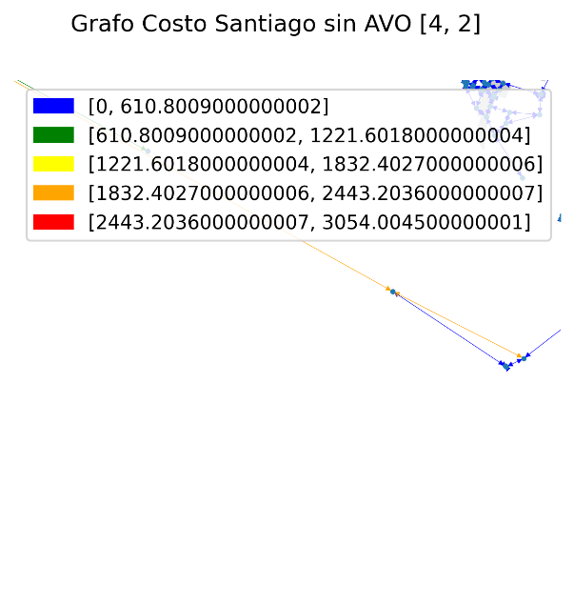

Imagen 12.2.1.13. Costo [4,1]. Imagen 12.2.1.14. Costo [4,2].

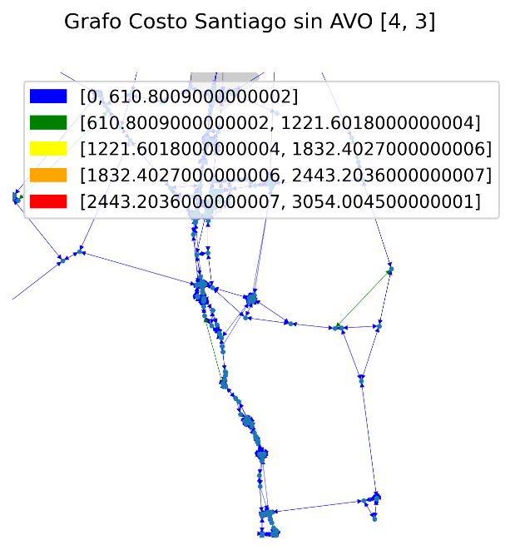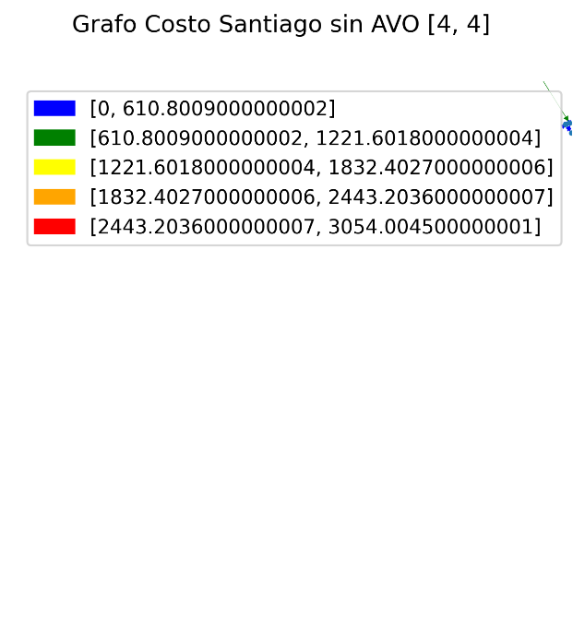

Imagen 12.2.1.15. Costo [4,3]. Imagen 12.2.1.16. Costo [4,4].

**Anexo 2.2: Grafo de flujo antes de AVO.**

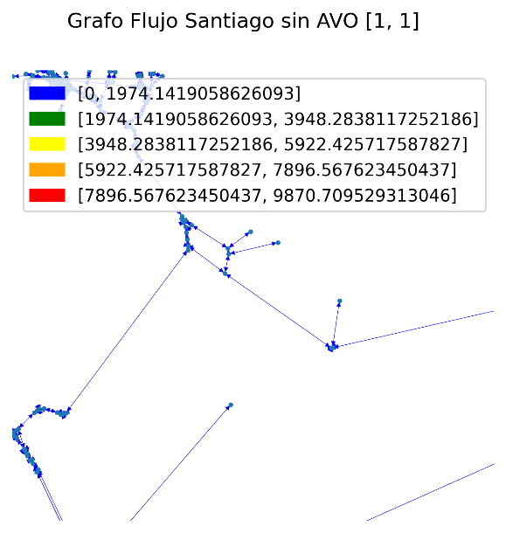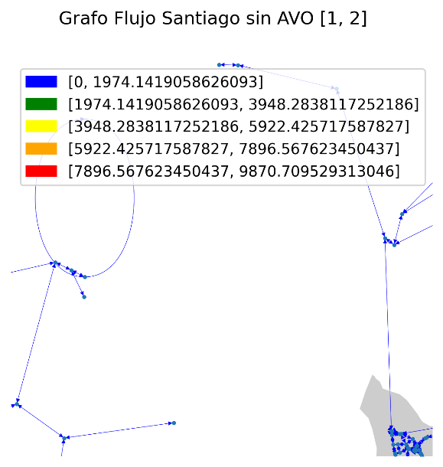

Imagen 12.2.2.1. Flujo [1,1]. Imagen 12.2.2.2. Flujo [1,2].

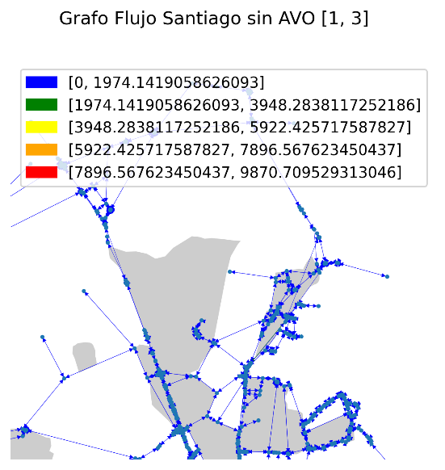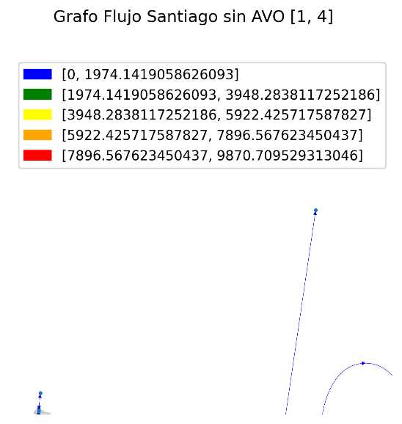

Imagen 12.2.2.3. Flujo [1,3]. Imagen 12.2.2.4. Flujo [1,4].

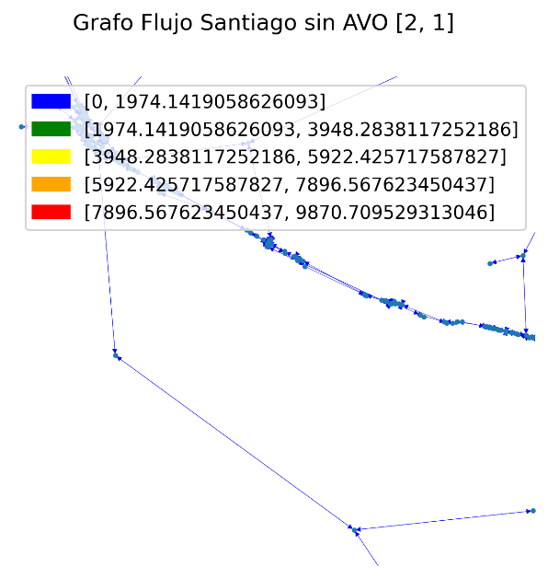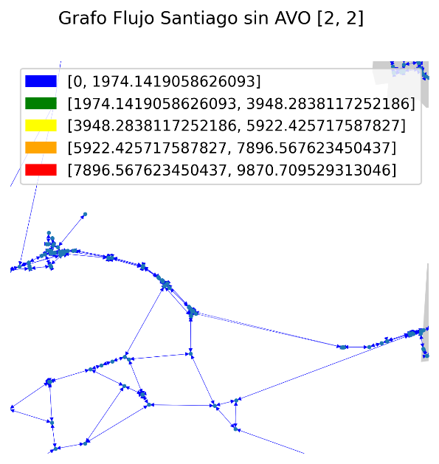

Imagen 12.2.2.5. Flujo [2,1]. Imagen 12.2.2.6. Flujo [2,2].

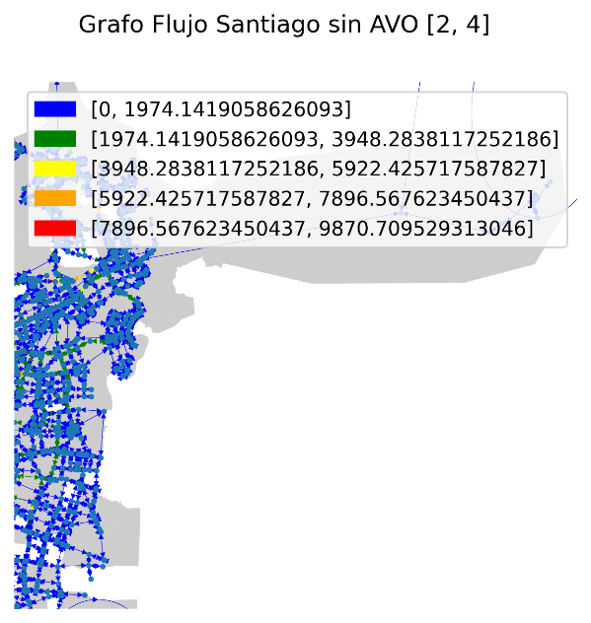

Imagen 12.2.2.7. Flujo [2,3]. Imagen 12.2.2.8. Flujo [2,4].

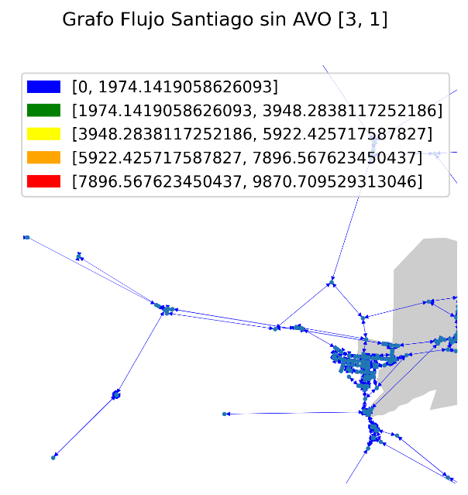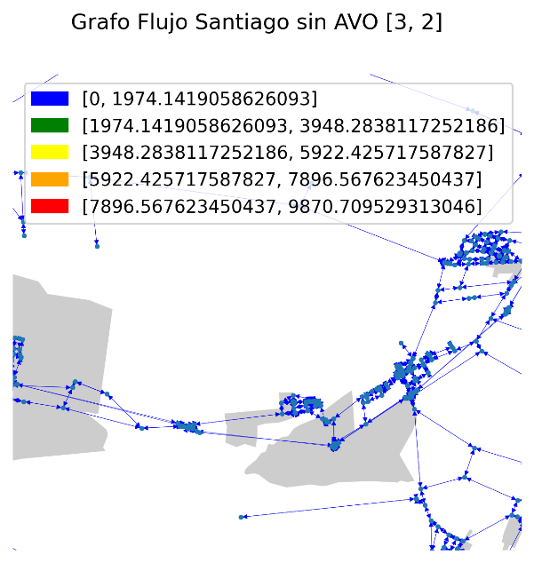

Imagen 12.2.2.9. Flujo [3,1]. Imagen 12.2.2.10. Flujo [3,2].

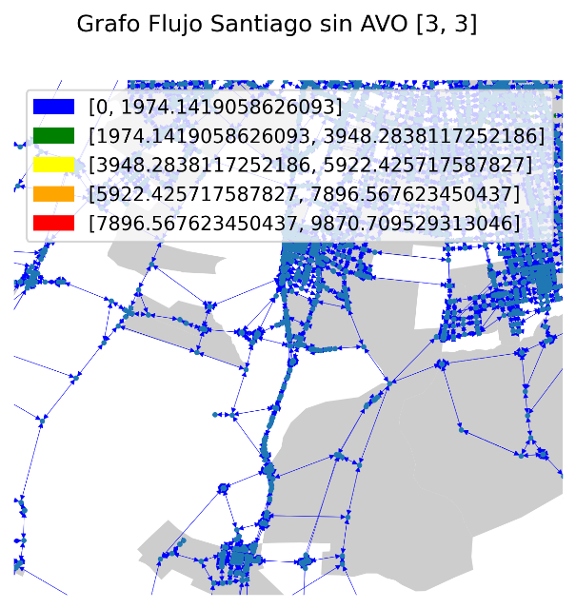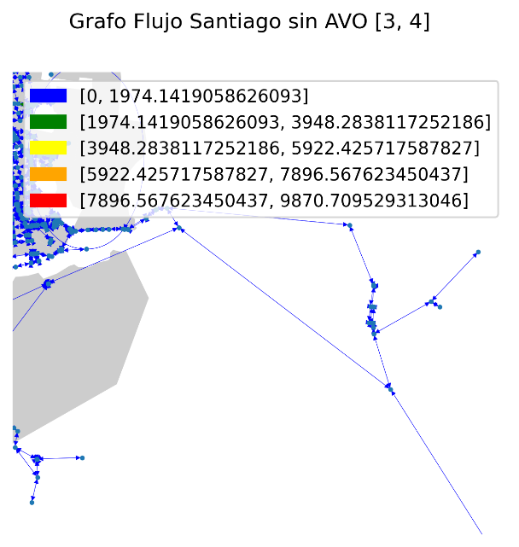

Imagen 12.2.2.11. Flujo [3,3]. Imagen 12.2.2.12. Flujo [3,4].

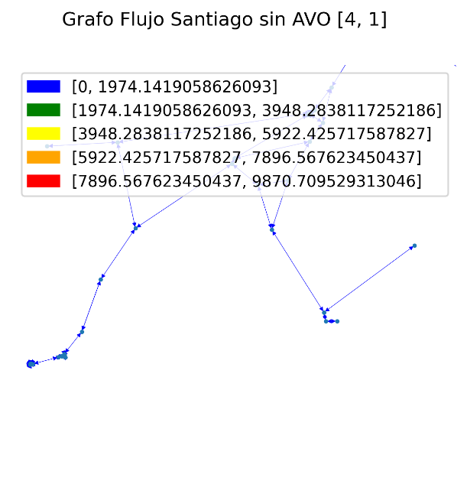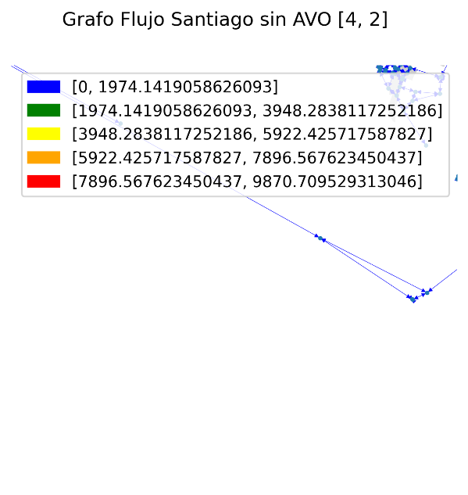

Imagen 12.2.2.13. Flujo [4,1]. Imagen 12.2.2.14. Flujo [4,2].

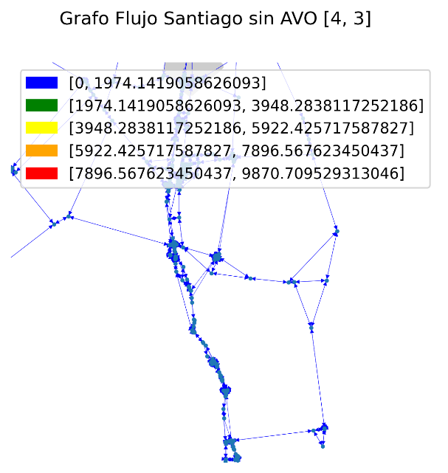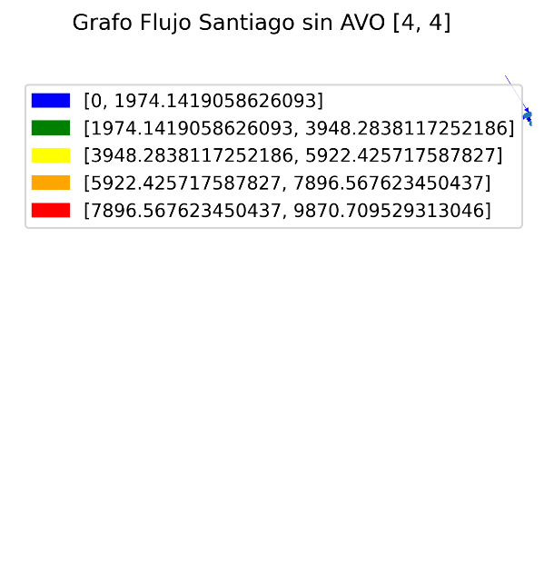

Imagen 12.2.2.15. Flujo [4,3]. Imagen 12.2.2.16. Flujo [4,4].

**Anexo 3: Grafo de Santiago con AVO incorporado**

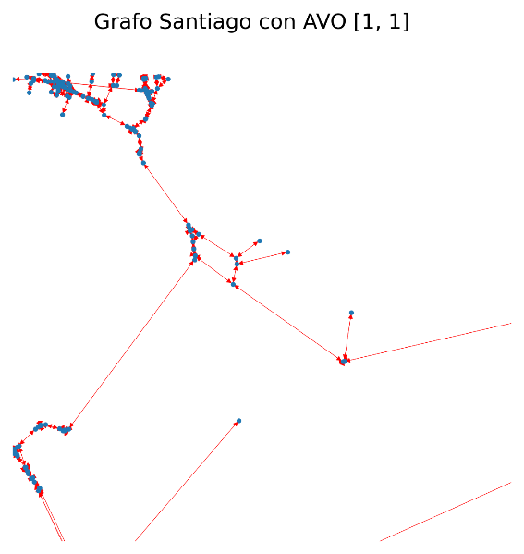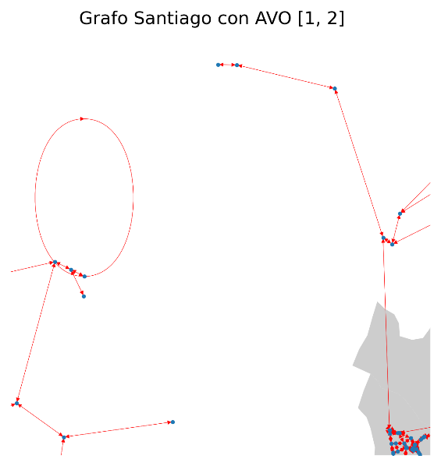

Imagen 12.3.1. Grafo AVO [1,1]. Imagen 12.3.2. Grafo AVO [1,2].

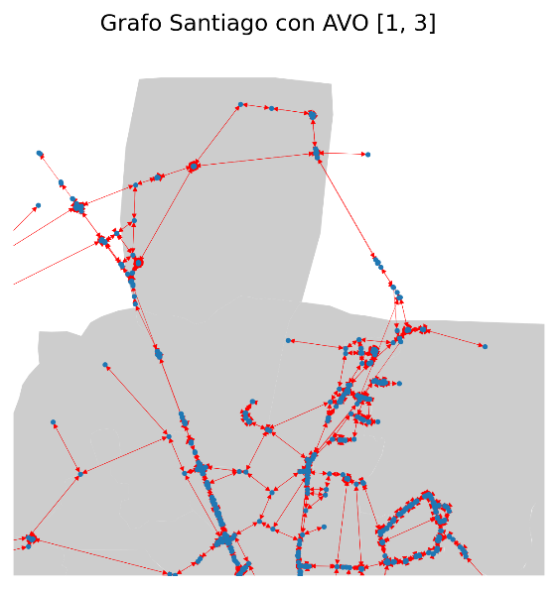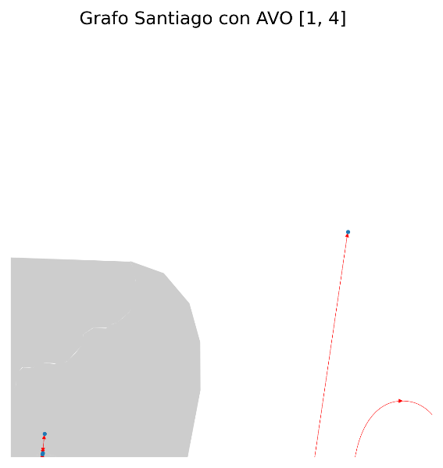

Imagen 12.3.3. Grafo AVO [1,3]. Imagen 12.3.4. Grafo AVO [1,4].

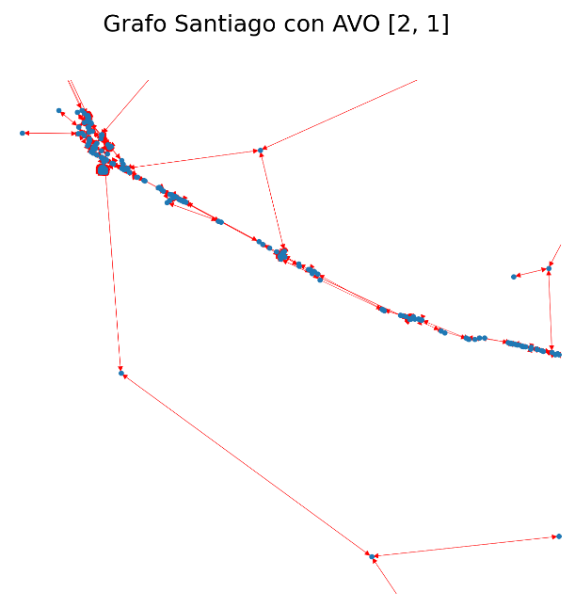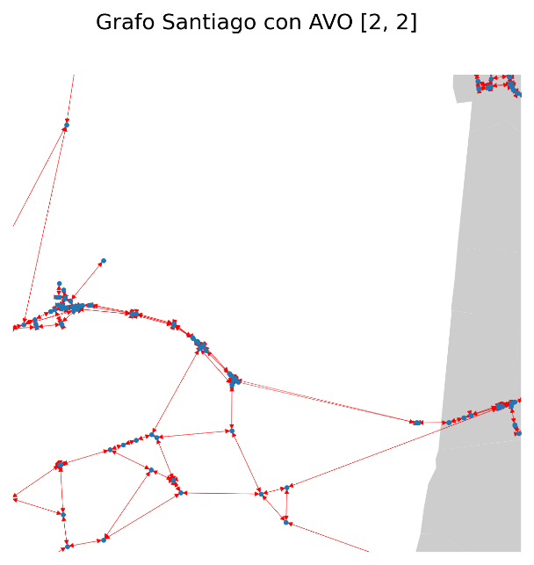

Imagen 12.3.5. Grafo AVO [2,1]. Imagen 12.3.6. Grafo AVO [2,2].

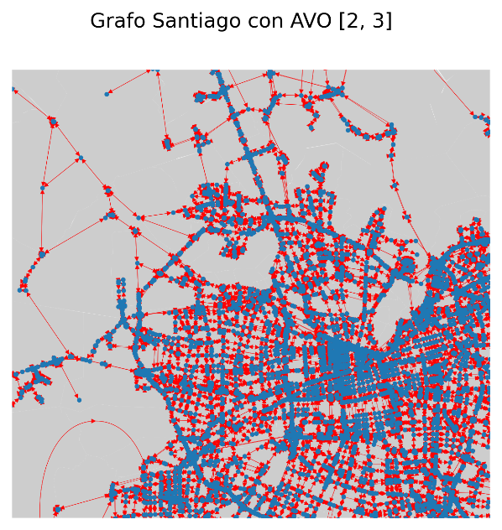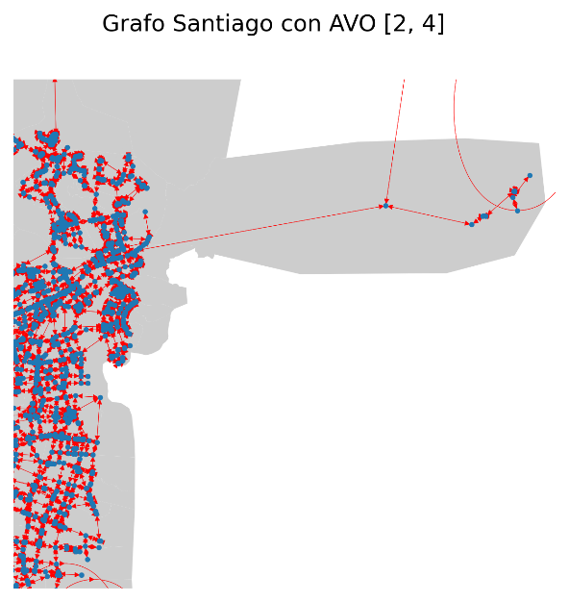

Imagen 12.3.7. Grafo AVO [2,3]. Imagen 12.3.8. Grafo AVO [2,4].

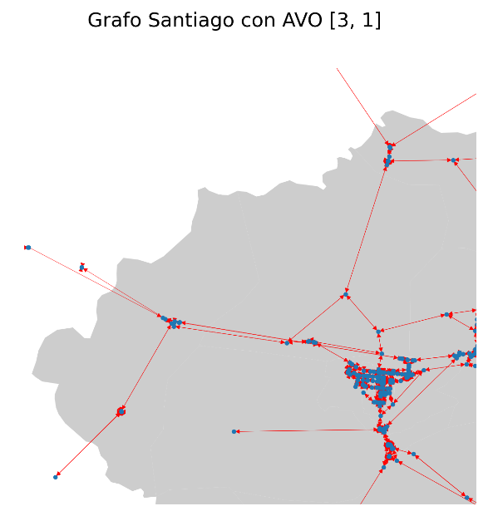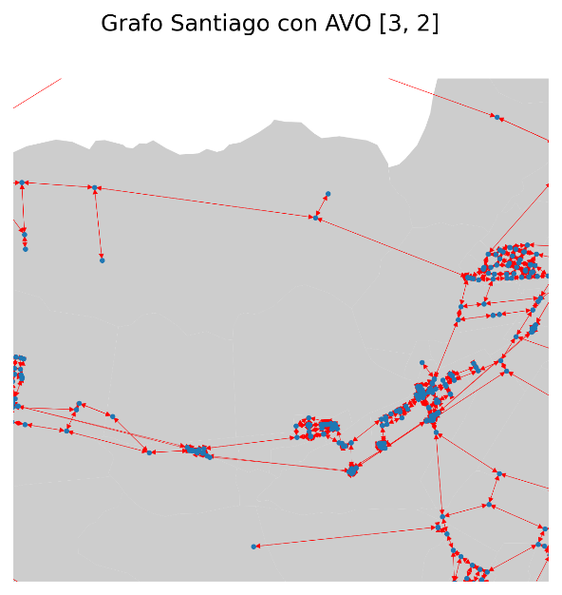

Imagen 12.3.9. Grafo AVO [3,1]. Imagen 12.3.10. Grafo AVO [3,2].

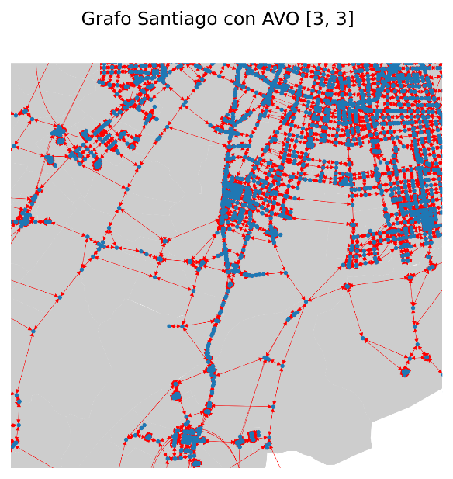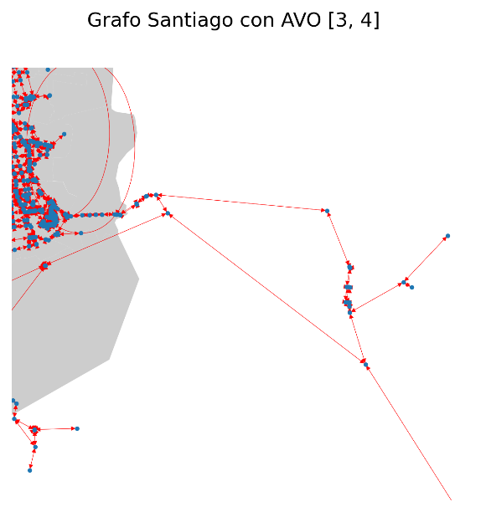

Imagen 12.3.11. Grafo AVO [3,3]. Imagen 12.3.12. Grafo AVO [3,4].

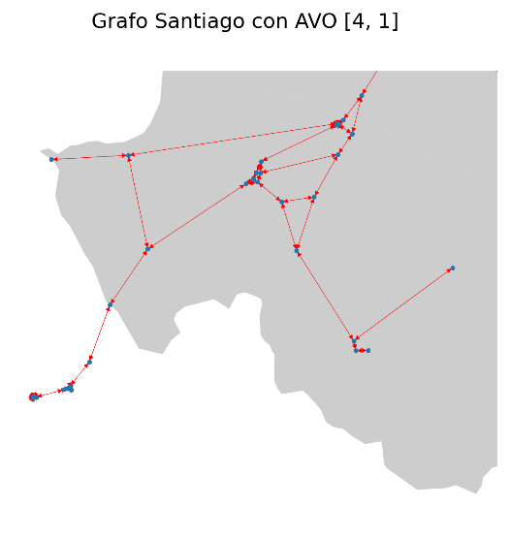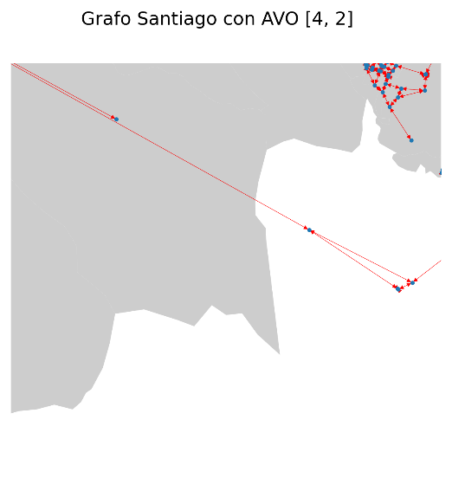

Imagen 12.3.13. Grafo AVO [4,1]. Imagen 12.3.14. Grafo AVO [4,2].

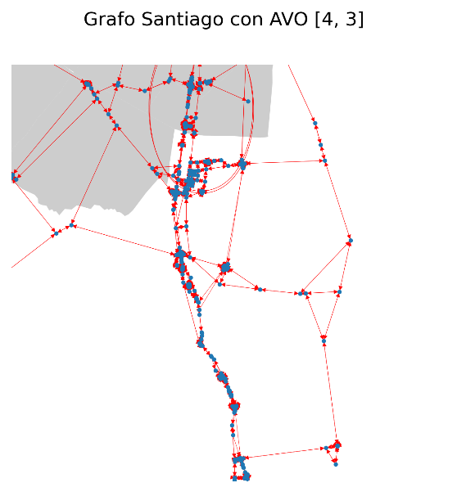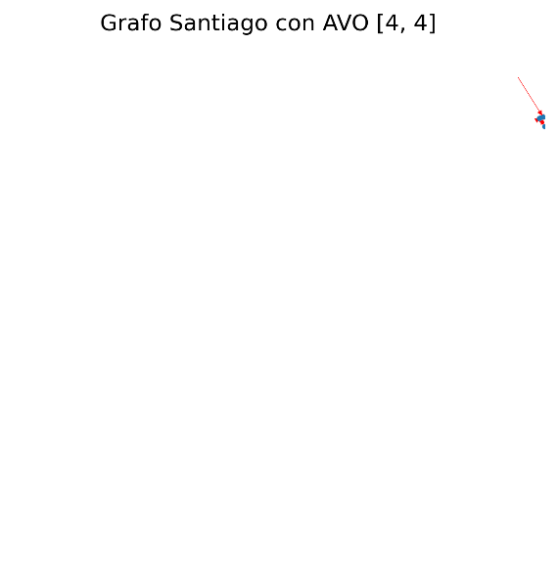

Imagen 12.3.15. Grafo AVO [4,3]. Imagen 12.3.16. Grafo AVO [4,4].

**Anexo 4: Resultados de equilibrio de Wardrop después de la construcción de AVO**

**Anexo 4.1: Grafo de costos después de AVO.**

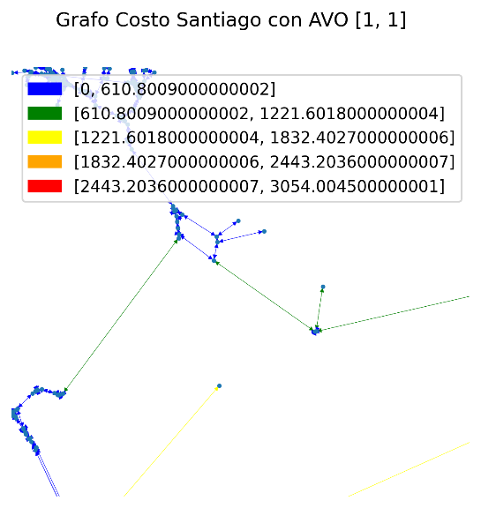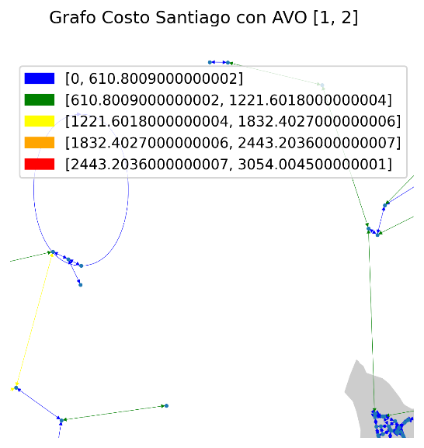

Imagen 12.4.1.1. Costo AVO [1,1]. Imagen 12.4.1.2. Costo AVO [1,2].

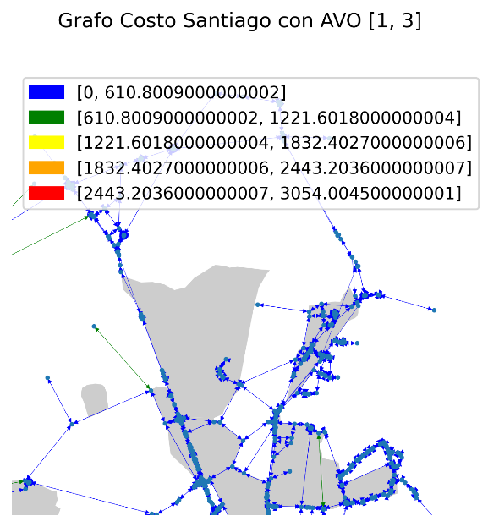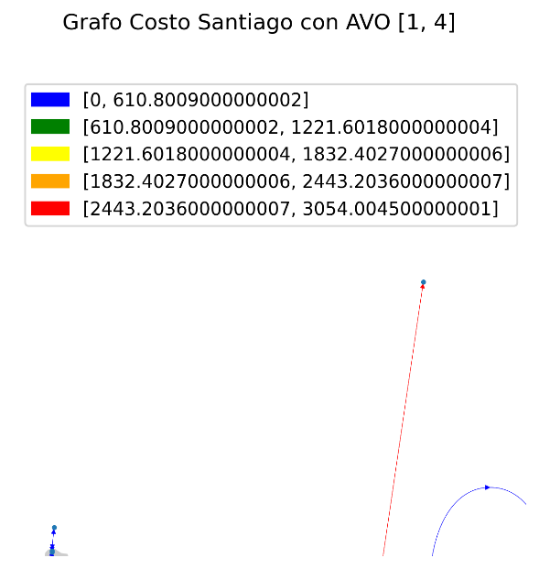

Imagen 12.4.1.3. Costo AVO [1,3]. Imagen 12.4.1.4. Costo AVO [1,4].

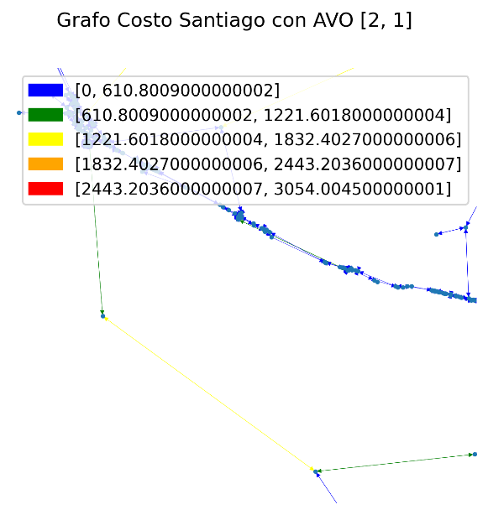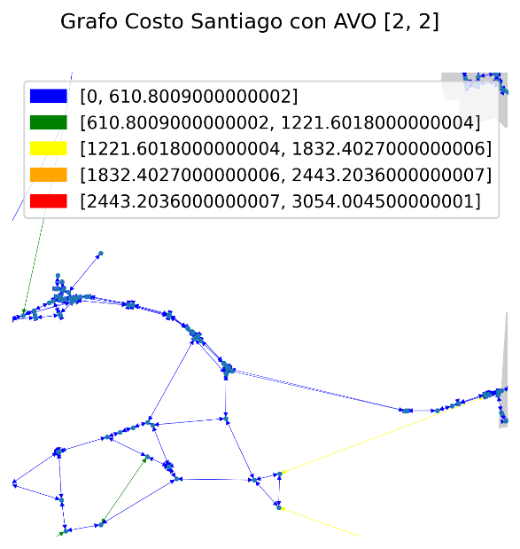

Imagen 12.4.1.5. Costo AVO [2,1]. Imagen 12.4.1.6. Costo AVO [2,2].

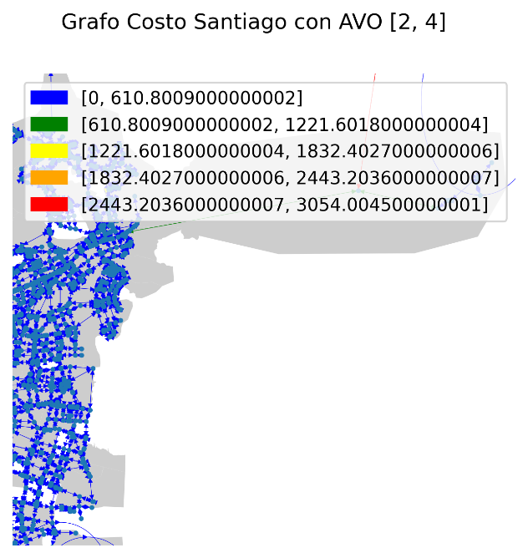

Imagen 12.4.1.7. Costo AVO [2,3]. Imagen 12.4.1.8. Costo AVO [2,4].

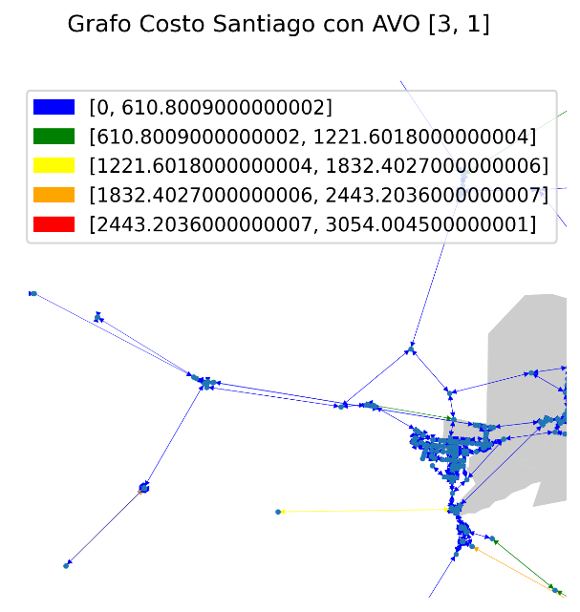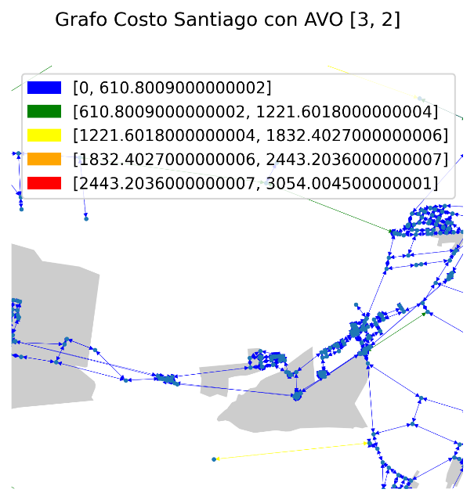

Imagen 12.4.1.9. Costo AVO [3,1]. Imagen 12.4.1.10. Costo AVO [3,2].

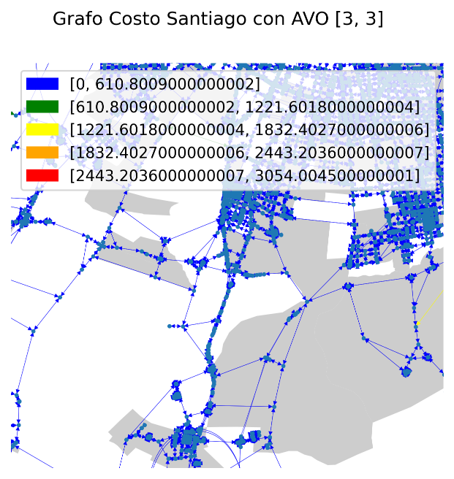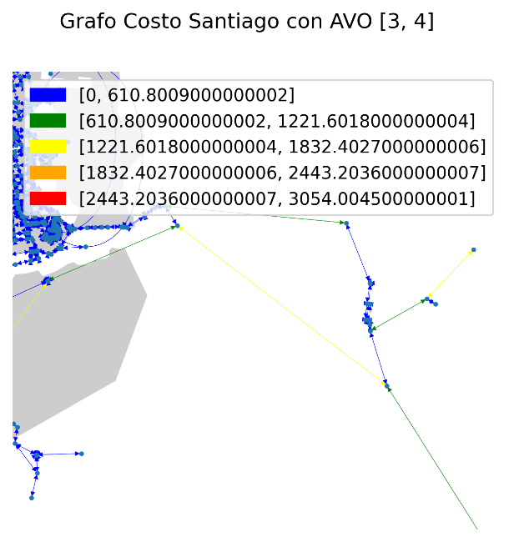

Imagen 12.4.1.11. Costo AVO [3,3]. Imagen 12.4.1.12. Costo AVO [3,4].

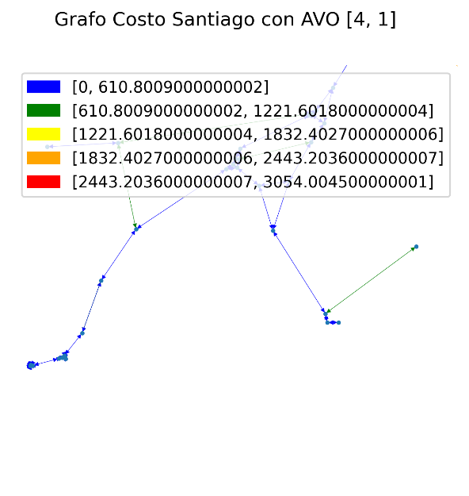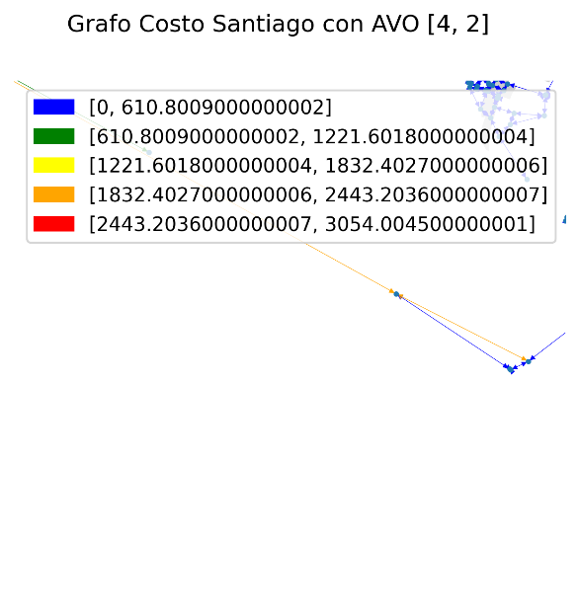

Imagen 12.4.1.13. Costo AVO [4,1]. Imagen 12.4.1.14. Costo AVO [4,2].

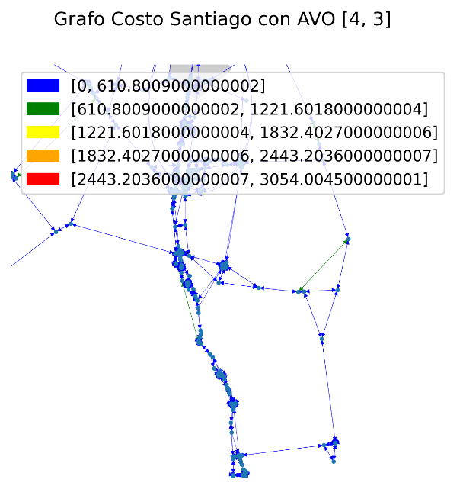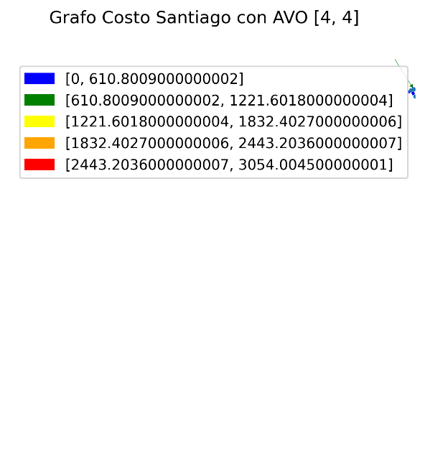

Imagen 12.4.1.15. Costo AVO [4,3]. Imagen 12.4.1.16. Costo AVO [4,4].

**Anexo 4.2: Grafos de flujo después de AVO.**

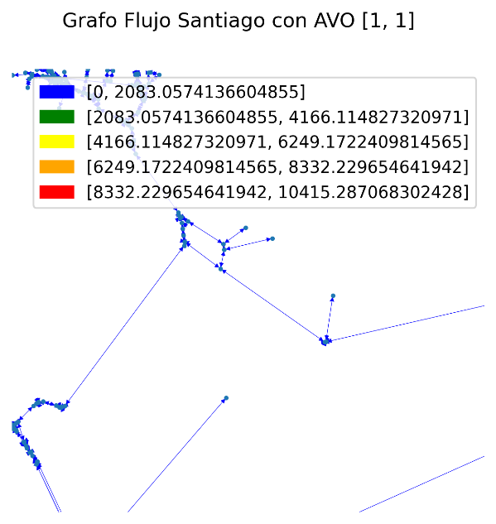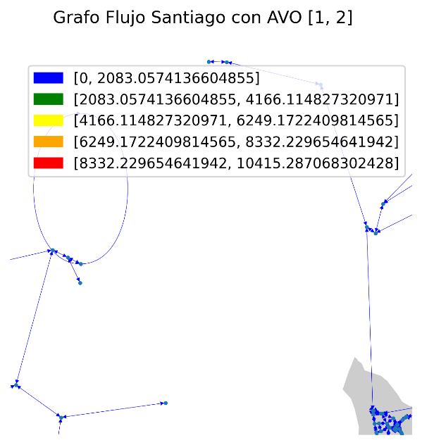

Imagen 12.4.2.1. Flujo AVO [1,1]. Imagen 12.4.2.2. Flujo AVO [1,2].

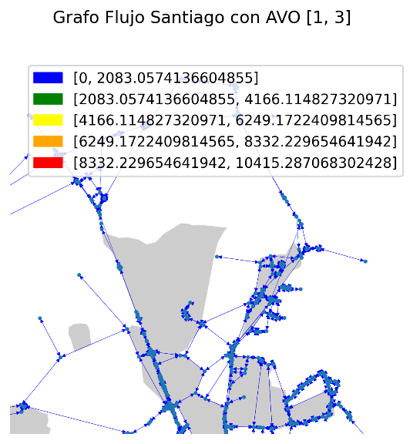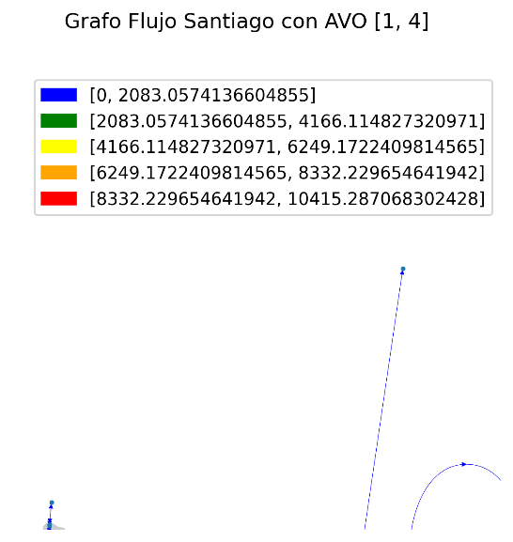

Imagen 12.4.2.3. Flujo AVO [1,3]. Imagen 12.4.2.4. Flujo AVO [1,4].

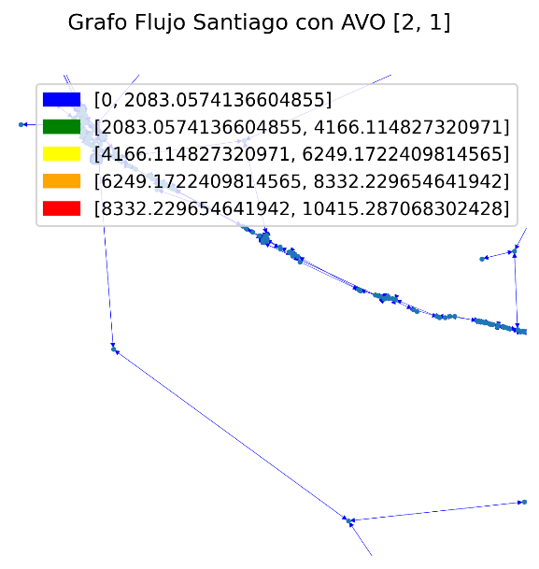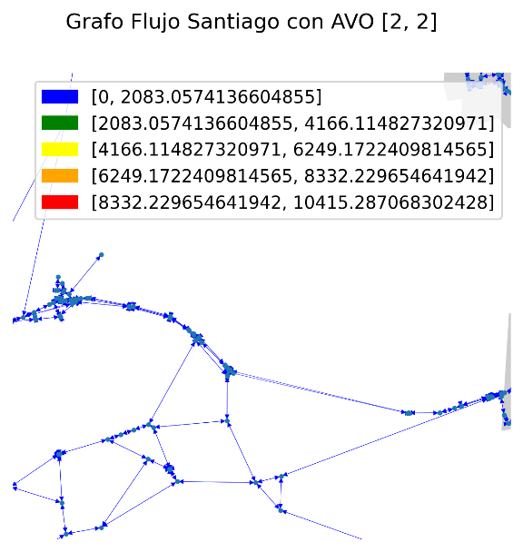

Imagen 12.4.2.5. Flujo AVO [2,1]. Imagen 12.4.2.6. Flujo AVO [2,2].

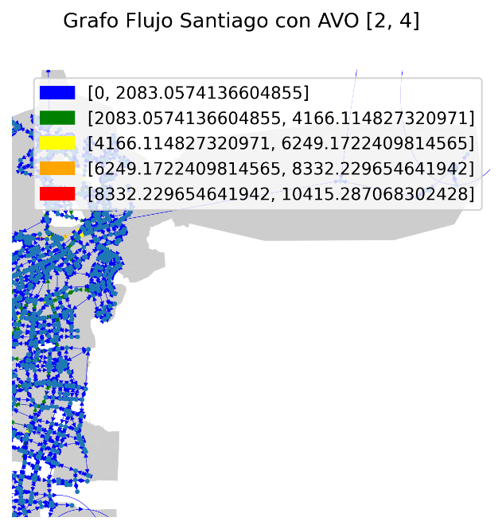

Imagen 12.4.2.7. Flujo AVO [2,3]. Imagen 12.4.2.8. Flujo AVO [2,4].

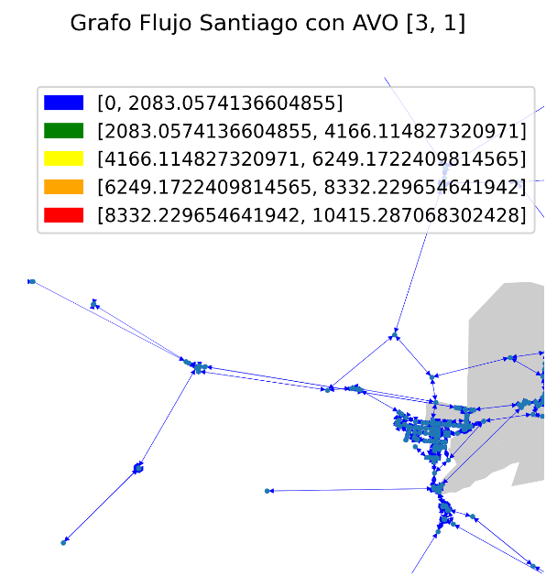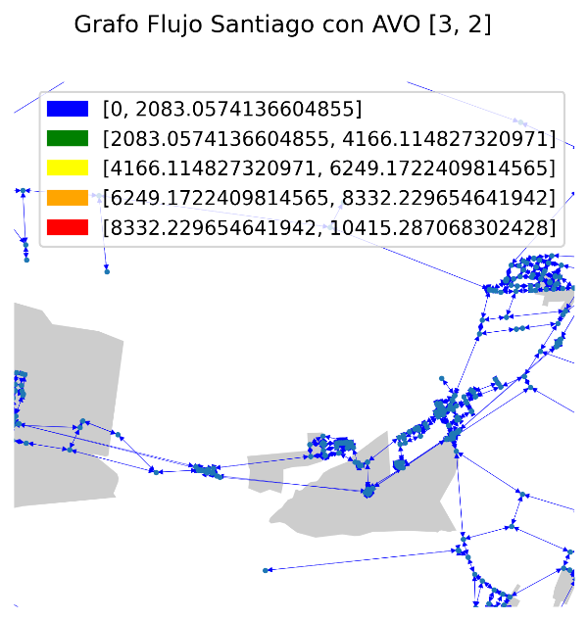

Imagen 12.4.2.9. Flujo AVO [3,1]. Imagen 12.4.2.10. Flujo AVO [3,2].

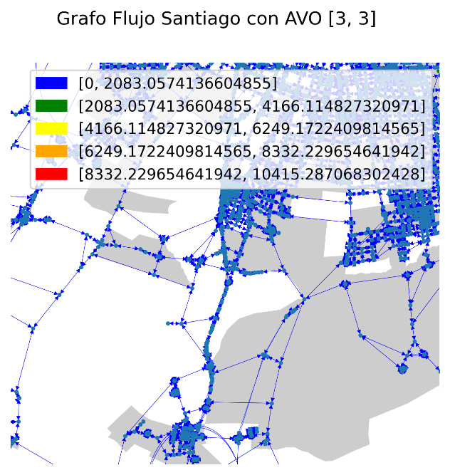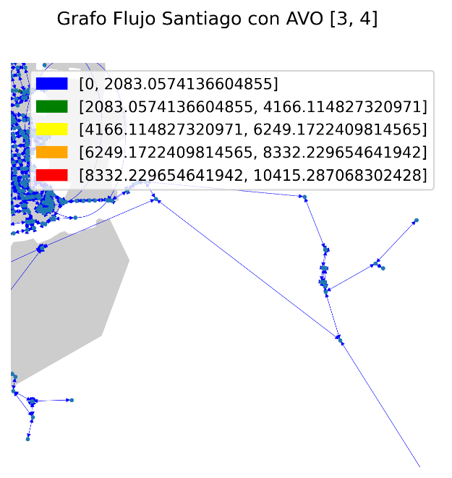

Imagen 12.4.2.11. Flujo AVO [3,3]. Imagen 12.4.2.12. Flujo AVO [3,4].

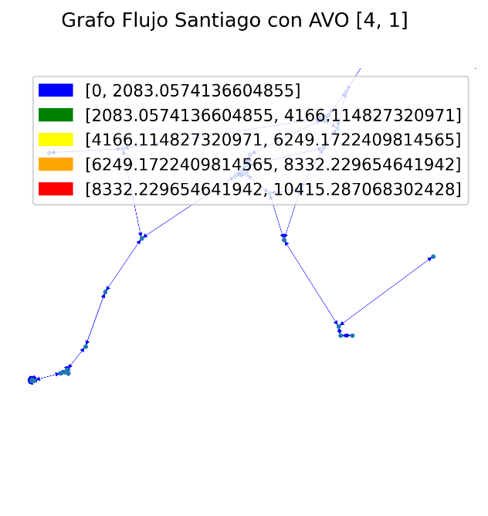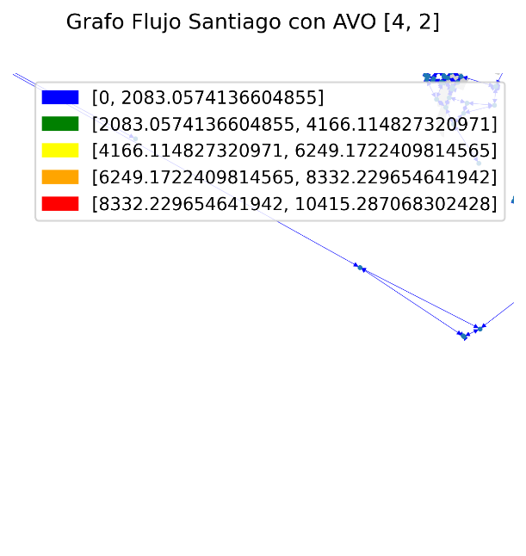

Imagen 12.4.2.13. Flujo AVO [4,1]. Imagen 12.4.2.14. Flujo AVO [4,2].

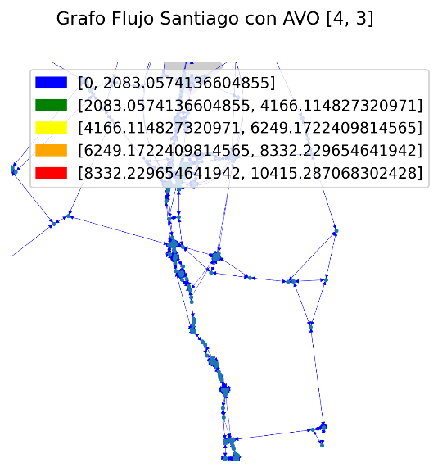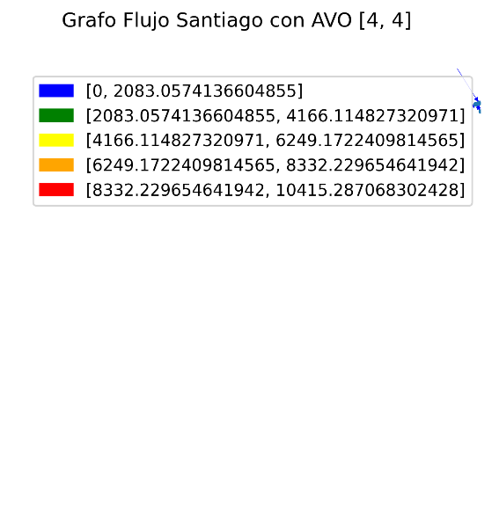

Imagen 12.4.2.15. Flujo AVO [4,3]. Imagen 12.4.2.16. Flujo AVO [4,4].